索取号：T

硕 士 学 位 论 文

基于M估计器的脉冲噪声
主动控制算法研究

研 究 生：
指导教师：
培养单位：

专业学位领域： | 电子信息
完成时间： | 202x年x月x日
答辩时间： | 202x年x月x日

姓名： 学号：

学位论文独创性声明
本人郑重声明：所提交的学位论文是本人在导师指导下进行的研究工作和取得的研究成果。本论文中除引文外，所有实验、数据和有关材料均是真实的。本论文中除引文和致谢的内容外，不包含其他人或其它机构已经发表或撰写过的研究成果。其他同志对本研究所做的贡献均已在论文中作了声明并表示了谢意。

学位论文作者签名： 日 期：

学位论文使用授权声明
研究生在校攻读学位期间论文工作的知识产权单位属南京师范大学。学校有权保存本学位论文的电子和纸质文档，可以借阅或上网公布本学位论文的部分或全部内容，可以采用影印、复印等手段保存、汇编本学位论文。学校可以向国家有关机关或机构送交论文的电子和纸质文档，允许论文被查阅和借阅。

学位论文作者签名： 指导教师签名：
日 期： 日 期：

摘 要
主动噪声控制技术通过产生与初级噪声幅值相等、相位相反的次级声波实现噪声抵消，在低频噪声控制领域具有独特优势。传统的滤波-x最小均方算法基于高斯噪声假设和均方误差准则设计，在面对脉冲噪声环境时性能急剧下降甚至完全失效。脉冲噪声广泛存在于工业设备冲击、交通工具突发噪声和电子设备电磁干扰等实际场景中，其统计特性服从重尾分布，具有方差无限或不存在的特点。脉冲噪声中的离群值幅值可能是正常信号的数十倍，这些极端值在梯度计算中产生过大扰动，使自适应滤波器权重向量发生剧烈振荡，破坏算法的收敛过程。现有的脉冲噪声主动控制算法虽然从不同角度进行了改进，但仍存在性能不足或计算复杂度过高的问题，特别是在极强脉冲环境下，滤波器系数的累积过冲现象仍然难以有效抑制。
针对上述问题，本文提出两种基于M估计器的脉冲噪声主动控制算法。第一种是增强型基于M估计器的滤波器系数限制滤波-x最小平均M估计算法。该算法在改进型滤波-x最小平均M估计算法基础上引入基于M估计器的权重软约束机制，通过在误差信号、参考信号和滤波器权重三个层面同时应用M估计器保护，形成对脉冲噪声的三重防御体系。权重M估计器采用L₁范数作为约束对象，通过Hampel M估计器的非线性变换实现对权重向量的自适应软约束，避免传统硬限幅方法的截断失真。算法所需的所有M估计器阈值参数均通过在线估计方法获得，采用指数加权移动平均估计均值、滑动窗中值滤波估计方差，无需先验信息或离线调试。第二种是增强型滤波-x符号变换最小平均M估计算法。该算法采用符号函数对误差信号进行二值化处理，对参考信号采用M估计器进行非线性变换，形成"符号变换+M估计器"的混合保护机制。符号变换通过消除误差信号的幅值信息从根本上防止误差离群值的过度影响，计算复杂度极低。算法无需权重约束，结构简洁，相比第一种算法计算复杂度降低约40%。
仿真实验在特征指数为1.6、1.4和1.2的三种脉冲强度环境下进行，采用实测的室内环境声学脉冲响应作为初级通道和次级通道模型。实验结果表明，增强型滤波-x符号变换最小平均M估计算法在所有测试场景下均表现最优，稳态降噪量分别达到-16.81 dB、-14.03 dB和-9.78 dB，平均稳态降噪量-13.54 dB，平均收敛时间10033次迭代。该算法相比增强型基于M估计器的滤波器系数限制滤波-x最小平均M估计算法性能提升5.45 dB，收敛速度快18%。符号变换的极端归一化特性在脉冲噪声环境下显示出独特优势，完全消除误差离群值的幅值影响。两种算法的成功验证了脉冲噪声主动控制算法设计既可以通过增加保护层次来提升性能，也可以通过简化结构来获得更优的性能，关键在于根据脉冲噪声的统计特性选择合适的非线性变换方法。
关键词： 主动噪声控制，脉冲噪声，M估计器，符号变换，滤波器系数限制

Abstract
Active noise control (ANC) technology achieves noise cancellation by generating secondary sound waves with equal amplitude and opposite phase to the primary noise, offering unique advantages in low-frequency noise control. The traditional filtered-x least mean square (FxLMS) algorithm, designed based on Gaussian noise assumptions and mean square error criterion, suffers from severe performance degradation or complete failure when confronted with impulsive noise environments. Impulsive noise is prevalent in practical scenarios such as industrial equipment impacts, transient bursts from transportation vehicles, and electromagnetic interference from electronic devices. Its statistical characteristics follow heavy-tailed distributions with infinite or non-existent variance. Outliers in impulsive noise can have amplitudes tens of times larger than normal signals, causing excessive disturbances in gradient calculations that lead to violent oscillations in adaptive filter weight vectors and destroy the convergence process. Although existing impulsive noise ANC algorithms have made improvements from different perspectives, they still suffer from insufficient performance or excessive computational complexity, particularly in extremely strong impulsive environments where the cumulative overshoot phenomenon of filter coefficients remains difficult to suppress effectively.
To address these issues, this thesis proposes two M-estimator-based impulsive noise active control algorithms. The first is an enhanced M-estimator-based weight-constrained filtered-x least mean M-estimate (EMCFxLMM) algorithm. Building upon the modified filtered-x least mean M-estimate algorithm, this algorithm introduces an M-estimator-based soft weight constraint mechanism, forming a triple defense system against impulsive noise by simultaneously applying M-estimator protection at three levels: error signal, reference signal, and filter weights. The weight M-estimator uses L₁ norm as the constraint object and achieves adaptive soft constraint on weight vectors through nonlinear transformation of the Hampel M-estimator, avoiding truncation distortion caused by traditional hard-limiting methods. All M-estimator threshold parameters required by the algorithm are obtained through online estimation methods, using exponentially weighted moving average for mean estimation and sliding window median filtering for variance estimation, without requiring prior information or offline tuning. The second is an enhanced filtered-x sign least mean M-estimate (EMFxSLMS) algorithm. This algorithm employs the sign function for binary processing of error signals and applies M-estimator for nonlinear transformation of reference signals, forming a hybrid protection mechanism of "sign transformation + M-estimator". Sign transformation fundamentally prevents excessive influence of error outliers by eliminating amplitude information, with extremely low computational complexity. The algorithm requires no weight constraint and has a simple structure, reducing computational complexity by approximately 40% compared to the first algorithm.
Simulation experiments were conducted under three impulsive intensity environments with characteristic exponents of 1.6, 1.4, and 1.2, using measured indoor acoustic impulse responses as primary and secondary channel models. Experimental results demonstrate that the EMFxSLMS algorithm achieves optimal performance in all test scenarios, with steady-state noise reductions of -16.81 dB, -14.03 dB, and -9.78 dB respectively, an average steady-state noise reduction of -13.54 dB, and an average convergence time of 10,033 iterations. Compared to the EMCFxLMM algorithm, this algorithm improves performance by 5.45 dB and converges 18% faster. The extreme normalization characteristic of sign transformation demonstrates unique advantages in impulsive noise environments, completely eliminating the amplitude effects of error outliers. The success of both algorithms validates that impulsive noise ANC algorithm design can achieve performance improvement either by adding protection layers or by simplifying structure to obtain superior performance, with the key lying in selecting appropriate nonlinear transformation methods based on the statistical characteristics of impulsive noise.
Keywords: active noise control, impulsive noise, M-estimator, sign transformation, weight constraint
目录
摘 要 I
Abstract III
第1章 绪论 1
1.1 研究背景及意义 1
1.2 国内外研究现状 2
1.3 本文主要研究内容及结构安排 5
第2章 主动噪声控制基础理论 7
2.1 引言 7
2.2 声波干涉相消原理 7
2.3 主动噪声控制系统结构 8
2.3.1 前馈式控制系统 8
2.3.2 反馈式控制系统 10
2.4 滤波-x最小均方算法 11
2.5 经典脉冲噪声主动控制算法 12
2.5.1 脉冲噪声数学模型 12
2.5.2 滤波-x最小平均p范数算法 14
2.5.3 基于阈值的滤波-x最小均方算法 15
2.5.4 滤波-x最小平均M估计算法 16
2.6 本章小结 17
第3章 基于M估计器的滤波器系数限制滤波-x最小平均M估计算法 18
3.1 引言 18
3.2 算法推导 18
3.2.1 改进型滤波-x最小平均M估计算法 18
3.2.2 基于M估计器滤波器系数限制算法 20
3.2.3 基于M估计器的滤波器系数限制滤波-x最小平均M估计算法 23
3.3 算法性能分析 26
3.3.1 收敛性分析 26
3.3.2 计算复杂度分析 28
3.4 仿真分析 29
3.4.1 不同脉冲强度下不同算法性能对比与分析 32
3.4.2 初始噪声功率谱密度对比与分析 42
3.5 本章小结 44
第4章 增强型滤波-x符号变换最小平均M估计算法 46
4.1 引言 46
4.2 算法推导 46
4.2.1 符号变换非线性变换方法 46
4.2.2 增强型滤波-x符号变换最小平均M估计算法 48
4.3 算法性能分析 50
4.3.1 收敛性分析 50
4.3.2 计算复杂度分析 50
4.4 仿真分析 51
4.4.1 不同脉冲强度下不同算法性能对比与分析 54
4.4.2 初始噪声功率谱密度对比与分析 62
4.5 本章小结 63
第5章 总结与展望 65
5.1 全文总结 65
5.2 未来展望 66
参考文献 68
致 谢 72

第1章 绪论

1.1 研究背景及意义
在21世纪，噪声污染早已成为一项不可忽视的环境问题。噪声污染一方面严重地影响人们的日常生活，持续的高强度噪声会对人们的心理和生理健康带来不可逆转的危害，严重影响人们的生活质量^{[1, 2]}。另一方面，噪声问题对于工业生产领域也有诸多不良影响，如长时间地暴露在噪声环境下易导致工业生产设备产生声疲劳问题，降低工作效率甚至诱发安全问题的发生^{[3]}。目前，我国有关部门已制定一系列相关政策来治理噪声污染问题，并且还在不断加强对于噪声的防范、治理力度。对噪声治理相关技术的研究与创新，显然是有必要的。
传统的噪声控制技术称为被动噪声控制或被动降噪（Passive Noise Control, PNC），其利用特定的声学结构或声学材料与目标声波之间的相互作用来消减噪声的声能以达到噪声抑制的目标，主要方法有：吸声、消声、隔声等^{[4]}。然而被动降噪技术虽然对中高频噪声抑制效果较好，但是对低频噪声抑制效果较差^{[5]}。并且传统的被动降噪技术还具有所需要的设施体积大、安装困难及成本高等较多问题。
为了克服上述困难，主动噪声控制（Active Noise Control, ANC）技术被提出。主动噪声控制主要基于声波干涉相消原理，在指定区域有目标噪声声波时，通过扬声器发出与目标噪声幅度相同、相位相反的次级声波进行叠加抵消以实现噪声的衰减，从而实现降噪目的^{[6]}。区别于被动噪声控制受环境因素制约较大，主动噪声控制通过合适放置体积较小的数字麦克风具有布放灵活、成本较低等诸多优点。并且主动噪声控制现已有相当多的成功应用，如对闭合回路风道^{[7]}、电力变压器^{[8]}、洗衣机^{[9]}等不同场景的噪声抑制。目前，主动噪声控制技术的自适应滤波部分主要为滤波-x最小均方算法（Filter-x Least Mean Square, FxLMS），算法主要基于均方误差准则（Mean Square Error, MSE），可精准地依据目标区域时变噪声的变化而灵敏地生成相应的次级声波，现已具有较好的降噪效果^{[10]}。
然而，现有的主动噪声控制技术主要应用于目标噪声为高斯噪声的消除，而当目标噪声为脉冲噪声时，系统性能会显著下降^{[11]}。目前而言，脉冲噪声存在着较广的分布场景，如打桩机打桩发出的噪声^{[12]}、电力线通信噪声^{[13]}和柴油发动机噪声^{[14]}等。区别于高斯噪声，脉冲噪声在其原有的高斯分布特性上总展现有高幅值而低概率的离群值。由于脉冲噪声的误差二阶矩不存在，原来对于传统场景应用性能较好的ANC系统中广泛使用的FxLMS算法不再适用MSE准则，故算法性能会出现显著下降，甚至无法收敛而导致发散。
综上所述，噪声污染问题日益严峻，主动噪声控制技术作为一种有效的低频噪声治理手段已得到广泛应用。然而，传统ANC技术在面对脉冲噪声环境时性能急剧下降，严重限制了其实际应用范围。因此，针对脉冲噪声发展原有的主动噪声控制技术，使其具有较好的综合降噪性能且可以更好地应用于实践中，具有重大的理论意义和工程应用价值。对于主动噪声控制的改进有诸多方面，如自适应滤波算法的改进、次级通道建模方法改进及主动控制系统改进方法等。而本文的研究则主要着重于面向脉冲噪声的主动脉冲噪声控制技术中自适应滤波算法的改进方法。

1.2 国内外研究现状
主动噪声控制技术最早来自于1933年德国物理学家Lueg发明的前馈式主动降噪系统模型的专利技术^{[15]}，其根据声波相消干涉原理，在采用前馈式参考麦克风采集到初级声波后再结合误差麦克风生成指定的次级声波，根据叠加原理进行噪声主动控制。之后于1953年，Olson等学者发明了电子吸声器，发展了主动噪声控制技术，也是其在应用方面的一次成功探索^{[16, 17]}。而在20世纪80年代，随着数字信号处理技术的快速发展，Morgan与Burgess等研究人员创新性地将自适应滤波技术加入至主动噪声控制技术，提出了著名的滤波-x最小均方算法^{[18, 19]}（Filter-x Least Mean Square, FxLMS）。该算法作为ANC系统中的自适应滤波部分，可快速地帮助整体系统追踪初级噪声的变化，能灵敏地调节所生成的次级声波从而实现自适应的主动降噪。实践证明该算法具有较快的收敛速度及较高的稳态降噪量，还具有运算量小和实践性强等诸多优点，是主动噪声控制技术中应用最广的自适应滤波算法。
然而，当ANC系统面向脉冲噪声时，由于脉冲噪声具有显著的拖尾效应，其时序噪声信号总存在有出现概率低但幅值显著升高的离群值，这样的离群值会导致传统ANC系统中的FxLMS算法无法收敛甚至发散从而导致系统整体失效。因此当传统的ANC系统应用于脉冲噪声环境时，系统需要做出应有的改进。自从上世纪90年代以来，研究人员对于面向脉冲噪声的主动噪声控制技术提出了不同的改进方法。本文的着重点为主动脉冲噪声控制技术（Active Impulsive Noise Control, AINC）的自适应滤波算法的改进方法，现有研究主要集中在以下几个方向。
首先，根据输入脉冲噪声的统计学特性进行改进是一类重要方法。于1995年，由于脉冲噪声的误差二阶矩无限大乃至不存在，Leahy等学者^{[20]}将原先MSE准则中使用的二阶矩改为使用p（0<p<2）阶矩，提出了滤波-x最小平均p范数（Filtered-x Least Mean p-norm, FxLMP）算法，改进了FxLMS算法使AINC系统应对脉冲噪声时能有效地保持收敛与稳定。尽管增强了稳定性，FxLMP算法的稳态降噪量并不高，并且参数p在具体应用前需根据输入信号的统计特性进行预先的离线估计，降低了实用性。此后于2006年，Sun的团队^{[21]}根据脉冲噪声的拖尾特性，对整体的输入信号添加依据幅值大小划分的阈值，采用百分位点法确定阈值的下边界和上边界，将过小的值和过大的值直接赋值为零，采用这种方式将输入信号中较强的离群值剔除，增强了FxLMS算法的性能。在此基础上，Akhtar等学者^{[22]}发展了这种添加阈值的理论，用基于信号统计学特征而确定的阈值的临界值代替了信号的异常值，另外，作者不仅将阈值用于输入参考信号，还创新性地同时运用于误差信号，提出了基于阈值的滤波-x最小均方算法（Threshold-based Filtered-x Least Mean Square, ThFxLMS），有效地提高了收敛速度与稳态降噪量。2024年，Liu和 Lei^{[23]}提出了一种改进的自适应阈值选择方法，通过在线估计脉冲噪声的统计特性动态调整阈值参数，进一步提升了ThFxLMS算法在非平稳脉冲噪声环境下的鲁棒性。
基于鲁棒性统计学的M估计器是另一类重要的改进方法。于2007年，Thanigai等学者^{[24]}采用鲁棒统计学中的M估计器对误差信号进行限幅，提出了滤波-x最小平均M估计算法（Filter-x Least Mean M-estimate, FxLMM），并在实际应用场景中充分证明了其效果。此后于2013年，Wu等^{[25]}采用相对而言参数数量较少的较简单的Fair M估计器对FxLMM算法进行改进，既提高了算法降噪量，又很好地降低了计算复杂度。Sun Guohua^{[26]}于2015年提出了改进型滤波-x最小平均M估计算法（Modified Filtered-x Least Mean M-estimate, MFxLMM），该算法对于误差信号和输入的脉冲信号同时添加M估计器，很好地增强了对脉冲信号离群值的限制作用，同时也提出了一种高效的计算复杂度低且易于实现的参数在线估计方法。总体而言，MFxLMM算法综合性能强，同时具有收敛速度快、稳态降噪量高、计算复杂度低且易于在硬件平台上实现等优点。2025年，Bellec和Koriyama^{[27]}将变分贝叶斯推断与M估计器相结合，提出了自适应M估计器选择策略，可根据脉冲强度自动切换不同类型的M估计器（Huber、Hampel、Tukey），显著提升了算法在极强脉冲环境下的稳定性。
对FxLMS算法运用非线性变换理论也是重要的研究方向。2011年，Wu^{[28]}对原先FxLMS算法中基于误差信号二阶矩的代价函数取对数变换，实现了对滤波器迭代更新公式中误差信号的非线性压缩变换，提出滤波-x对数变换最小均方算法（Filtered-x logarithmic Least Mean Square, FxlogLMS）。该算法机制清晰明了，计算简单，易于实现且当系统中出现幅值较高的离群值时仍能保持稳定收敛。但是算法由于本身机制原因存在"死区"问题，即当滤波器迭代更新过程中，当误差信号过小时滤波器系数会停止更新从而会导致系统发散失去降噪效果。区别于上述的FxlogLMS算法，Zhou^{[29]}于2012年提出滤波-x sigmoid函数变换最小均方算法（Filtered-x sigmoid Least Mean Square, FxsigmoidLMS），算法以sigmoid函数代替对数函数对代价函数进行修正以改进算法，避免了原先算法存在的"死区"问题。2021年，Gu^{[30]}提出基于反正切函数的增强型滤波-x反正切变换最小均方算法（Enhanced Filtered-x arctangent error Least Mean Square, EFxatanLMS），算法根据反正切函数构建可根据输入参考信号脉冲强度不同进行自适应调节的非线性变换函数对误差信号进行非线性压缩，即当脉冲强度较弱时，非线性变换函数压缩程度较低，能有效保持算法收敛速度，而当输入信号脉冲强度较强时则自适应地使压缩程度升高，使算法保持稳定收敛，能有效提高稳态降噪量。2023年，Li等^{[31]}提出了一种基于自适应双曲正切函数的非线性变换算法，通过引入脉冲强度检测机制动态调整变换函数的陡峭度，相比固定参数的反正切变换具有更好的自适应性。非线性变换方式不需要阈值估计过程，但对于脉冲信号的抑制仍然有限，过高的误差信号会导致自适应滤波器出现过冲现象并使整体自适应滤波算法发散。
归一化理论根据信号的能量来进行归一化，以达到限幅的目的。于2011年，Akhtar^{[32]}在归一化步长滤波-x最小均方算法（Normalized Step-Size Filtered-x Least Mean Square, NSSFxLMS）中采用参考信号和误差信号的功率来对算法迭代过程中的步长因子进行归一化，当强脉冲信号出现时，步长系数会自适应地变小以增强收敛性，额外的当脉冲信号较为平稳时，步长压缩有限以确保算法的收敛速度与稳态降噪量。2015年，Zhou^{[33]}在滤波-x广义步长归一化最小均方算法（Filtered-x general step-size normalized Least Mean Square, FxgsnLMS）中提出了广义归一化概念并运用高斯概率密度函数对步长进行广义归一化处理。算法不需要代价函数选取或复杂的梯度运算，计算复杂度低且性能优越。在2022年，Feng^{[34]}使用改进的柯西分布函数的概率密度函数作为归一化因子，提出了滤波-x自p范数归一化最小均方算法（Filtered-x Self-p-normalized Least Mean Square, FxSpn）。仿真显示其有效地提升了收敛速度且提高了稳态降噪量，但是需要在算法具体运行前根据具体的应用场景对参数r和p进行的先验性的估计，从而降低了实用性。2020年，Gaudio等^{[35]}提出了基于时变归一化因子的自适应算法，通过实时监测输入信号的高阶统计特性（偏度、峰度）自动调整归一化参数，无需先验估计即可适应不同强度的脉冲噪声环境。
近年来，研究人员开始关注滤波器系数本身的约束问题。2002年，Lan等学者^{[36]}通过在主动噪声控制算法迭代过程中对自适应滤波器系数进行限制的方法增强ANC算法对于脉冲噪声的降噪性能，提出滤波器系数限制滤波-x最小均方算法（weight-Constrained Filtered-x Least Mean Square, CFxLMS）。该方法通过约束滤波器向量的欧几里得范数来防止滤波器系数在强脉冲冲击下发散。2025年，Shi等^{[37]}将软约束思想引入权重限制，提出了基于L1范数正则化的权重约束算法，相比硬限幅方式减少了截断失真，提高了稳态性能。此外，随着人工智能技术的发展，深度学习方法开始被应用于主动噪声控制领域。Lin^{[38]}提出了基于长短期记忆网络（LSTM）的自适应滤波算法，通过学习脉冲噪声的时序特征来预测最优滤波器系数，在非平稳脉冲噪声环境下表现出优异性能。2022年，Luo等^{[39]}将卷积神经网络（CNN）与传统FxLMS算法相结合，提出了混合架构的ANC系统，利用CNN的特征提取能力和FxLMS的实时性优势，实现了对复杂脉冲噪声的高效控制。
尽管上述算法从诸多方面对脉冲噪声主动噪声控制技术做出了改进，但脉冲信号中强烈的离群值仍有可能造成不稳定性甚至导致算法发散，从而限制了算法的整体性能。另外，在提升算法性能的同时，也有可能不可避免地造成算法计算复杂度升高的问题。综合现有研究可以看出，基于鲁棒统计学的M估计器方法展现出独特优势：其理论基础扎实，专门用于处理重尾分布数据；通过评分函数实现渐进式非线性压缩，避免硬限幅的截断失真；阈值参数可通过在线估计获得，无需先验信息。MFxLMM算法[26]已验证了同时对误差信号和参考信号应用M估计器的有效性，同时具有收敛速度快、稳态降噪量高、计算复杂度低且易于在硬件平台上实现等优点。然而，现有M估计器方法仍存在不足：虽在信号域进行保护，但滤波器系数在迭代过程中仍可能因累积效应出现过冲；多重M估计器也增加了计算负担。此外，符号函数作为极简的非线性变换，理论上对脉冲幅值具有天然免疫力，但其与M估计器结合的性能潜力尚未得到系统研究。基于上述分析，本文选择M估计器作为研究基础，从两个方向探索改进路径：一方面在MFxLMM基础上增加权重软约束机制，形成三重保护体系；另一方面探索符号变换与M估计器的混合机制，在降低计算复杂度的同时验证符号变换的性能边界。因此，对脉冲噪声主动控制技术做出其应有的改进与创新，仍然是有必要的。

1.3 本文主要研究内容及结构安排
由上述内容可知，现今即便主动噪声控制技术已有了长足的发展且已在实际
应用方面取得了诸多成果，但是当其应对脉冲噪声环境时会出现强烈的性能下降问题，发展面向脉冲噪声的主动噪声控制技术是有必要的。现阶段而言脉冲噪声主动控制算法也已有了较好的发展，但是仍有相当的进步空间。针对现有M估计器方法在极强脉冲环境下滤波器系数过冲的问题，本文首先结合改进型滤波-x最小平均M估计算法与基于M估计器滤波器系数限制算法，提出增强型基于M估计器的滤波器系数限制滤波-x最小平均M估计算法（EMCFxLMM）。针对计算复杂度较高以及符号变换潜力尚未充分探索的问题，本文进一步结合符号变换与M估计器，提出增强型滤波-x符号变换最小平均M估计算法（EMFxSLMS）。两种算法均采用在线参数估计方法，无需先验信息，具有较强的工程实用性，并以计算机模拟仿真的形式对所提算法进行验证。
本文的主要结构安排如下：
第1章绪论，主要介绍脉冲噪声主动控制技术的研究背景及国内外研究现状。
第2章主动噪声控制技术理论基础，包括主动降噪技术基本原理、系统结构、自适应滤波算法及经典脉冲噪声主动控制算法。
第3章论述所提出的EMCFxLMM算法，给出算法推导过程、性能分析及仿真验证。
第4章论述所提出的EMFxSLMS算法，给出算法推导过程、性能分析及仿真验证。
第5章为总结与展望。

第2章 主动噪声控制基础理论

2.1 引言
本章首先论述主动噪声控制技术所依据的声波干涉相消基本原理。即主动噪声控制系统通过次级扬声器发出与目标噪声幅值相同，相位相反的次级声波进行叠加相消以达成降噪效果。接着论述当下主动噪声控制技术的主要系统结构，包括前馈控制结构和反馈控制结构。其中前馈控制结构相比于反馈控制结构多参考麦克风结构，其作用在于预先采集目标噪声生成参考信号再形成误差信号从而进行系统控制，而反馈系统则无参考麦克风结构，直接通过误差麦克风采集到的误差信号进行系统控制。之后论述主动脉冲噪声控制中重要的自适应滤波算法部分，亦即当下广泛使用的滤波-x最小均方算法，分析算法的主要内容和具体推导过程。立足于传统的主动噪声控制技术，本章在接下来的部分中论述经典脉冲噪声主动控制算法。先论述目前用于分析脉冲噪声所广泛采用的稳定分布模型，之后论述三种脉冲噪声主动控制算法，分别为滤波-x最小p范数算法，基于阈值的滤波-x最小均方算法和滤波-x最小平均M估计算法。论述内容包括算法的主要内容，具体推导过程和相应的优缺点等。

2.2 声波干涉相消原理
主动噪声控制技术所依赖的基本原理为声波干涉相消原理。声波的叠加原理为：当声场中存在有两列以上声波且都为小振幅声波时，声场中各列声波的合声压为各列声波声压之和。若两列声波频率相同并且相位差固定，则两列声波的叠加会产生干涉现象^{[40]}。声波干涉分为相消性干涉和相加性干涉，当两列声波叠加后合成声场的平均声能量密度比两列声波的平均声能量密度之和小，则称为相消性干涉，反之则为相加性干涉。而主动降噪技术通过产生与空间中初级噪声相对应的次级噪声发生声波干涉相消以实现降噪效果，其物理原理如图2.1所示。
设空间中两列声波分别为：
两声波频率相同，，为两声波相位，相位差为。两列声波以固定的相位差到达空间中某处，根据叠加原理，合成声场的声压为：
图2.1 主动噪声控制物理原理图
其中
由（2.3）式及（2.4）式对时间取平均可得合成声波的平均声能量密度为：
而当时：
此时发生相消性干涉，即主动噪声控制系统发出与初级噪声相位相反的次级噪声以实现主动降噪效果。

2.3 主动噪声控制系统结构
主动噪声控制技术发展至今，其系统结构主要分为前馈式控制系统和反馈式控制系统两种。前馈式控制系统和反馈式控制系统的区别主要在于是否具有采集输入参考信号的参考麦克风。具体为前馈式控制系统具有参考麦克风以采集输入信号用于实时更新自适应滤波器系数，而反馈式控制系统则无，只通过单一的误差麦克风调节系统的输出^{[41]}。

2.3.1 前馈式控制系统
前馈式控制系统示意图和结构框图分别如图2.2和图2.3所示。
图2.2 前馈式控制系统示意图
如图2.2所示，前馈式控制系统通过参考麦克风采集目标区域的初级噪声作为系统的参考噪声，控制器经过运算生成控制信号并驱动次级扬声器生成相应的次级声波，次级声波与初级噪声进行相消干涉实现主动降噪并形成误差噪声，系统再经由误差麦克风采集叠加降噪后的误差噪声反馈至控制器并对控制器进行实时的调节以实现持续的降噪过程。
图2.3 前馈式控制系统结构框图
前馈式控制系统的结构框图如图2.3所示。在主动噪声控制系统中，存在有初级通道和次级通道，从噪声源至误差麦克风的声学路径称为初级通道，从次级扬声器至误差麦克风的声学路径则称为次级通道。在系统整体运行过程中，初级噪声经过初级通道在误差麦克风处形成期望信号，同时通过控制器处理后生成控制信号，经过次级通道后形成次级噪声信号，期望信号与次级噪声信号进行叠加相消，从而实现降噪。误差麦克风采集到的残差噪声信号反馈至控制滤波器并通过相应的优化准则对进行自适应实时更新，从而实现系统整体主动噪声控制。

2.3.2 反馈式控制系统
反馈式控制系统与前馈式控制系统不同的地方在于该系统只有误差麦克风而无参考麦克风，而误差麦克风采集到的误差信号既是调节控制器的反馈信号也是控制器的输入信号承担输出次级噪声信号作用^{[42]}。
图2.4 反馈式控制系统示意图
从图2.4反馈式控制系统示意图中可以看出控制器根据误差麦克风所采集的输入信号产生控制信号，驱动次级扬声器生成指定次级噪声信号与初级噪声信号进行叠加相消，剩余的残差噪声信号被误差麦克风采集，反馈至控制器以进行调节。
图2.5所示为反馈式控制系统结构框图，由图可知初级噪声信号在经由初级通道后形成期望信号，控制滤波器输出控制信号并经过次级通道形成次级噪声信号，与进行相消干涉，剩余残差噪声由误差麦克风采集并反馈至系统控制器，并由相应的自适应算法进行调节。
反馈式控制系统相对于前馈式控制系统而言结构更为简单，且不必考虑次级声反馈问题，在有源降噪耳机的设计方面应用较广。也由于没有参考麦克风，反馈式控制系统不能获取初级噪声的先验信息，因此系统对宽频噪声降噪效果较差，对周期性噪声和窄带噪声有较好的降噪效果^{[43, 44]}。
图2.5 反馈式控制系统结构框图

2.4 滤波-x最小均方算法
由上述内容可知，主动噪声控制系统依赖于特定的自适应算法对系统进行实时的调节，因此合适的自适应算法显得尤为重要。1981年Burgess等人充分考虑了主动噪声控制系统在实际应用中参考信号会因次级路径的存在受到延迟衰减的影响，在原先LMS算法的基础上提出了著名的FxLMS算法，奠定了主动噪声控制算法发展的基础。图2.6为FxLMS算法框图。
图2.6 FxLMS算法框图
如图2.6所示，为参考麦克风采集的参考噪声信号，为误差麦克风处采集到的期望信号，为降噪后的残差噪声信号，为次级通道的估计模型，为参考信号通过后的滤波参考信号，为初级通道脉冲响应，为次级通道脉冲响应，为次级通道估计模型的脉冲响应。
设FIR滤波器长度为，则第时刻参考信号输入向量为：
第时刻滤波器系数向量为：
系统中期望信号的表达式为：
其中“”代表线性卷积，控制滤波器输出信号的表达式为：
控制滤波器输出信号经过次级通道得到的次级噪声信号为：
残差噪声信号的表达式为：
FxLMS算法根据MSE准则得到的代价函数为：
其中为期望运算符。对控制滤波器求取最优解的方法为最速下降法，具体表达式为：
则对代价函数取梯度得到：
其中滤波参考信号向量的表达式为：
将式（2.14）带入式（2.13）则得到FxLMS算法的滤波器更新公式：

2.5 经典脉冲噪声主动控制算法

2.5.1 脉冲噪声数学模型
目前脉冲噪声多采用标准对称稳定分布（SymmetricStable，）模型进行建模，多方面的应用实例已证明该模型的有效性^{[45, 46]}。由于标准分布模型的概率密度函数和分布函数都没有显式表达式，故采用特征函数来对模型的特性进行描述，其特征函数如下：
其中为模型的特征指数，描述了脉冲噪声的拖尾程度，越小，则脉冲噪声拖尾程度越大，噪声脉冲性越强，离群值出现的概率越大且幅值越高，反之越小，则脉冲噪声拖尾程度越小，脉冲性越弱。
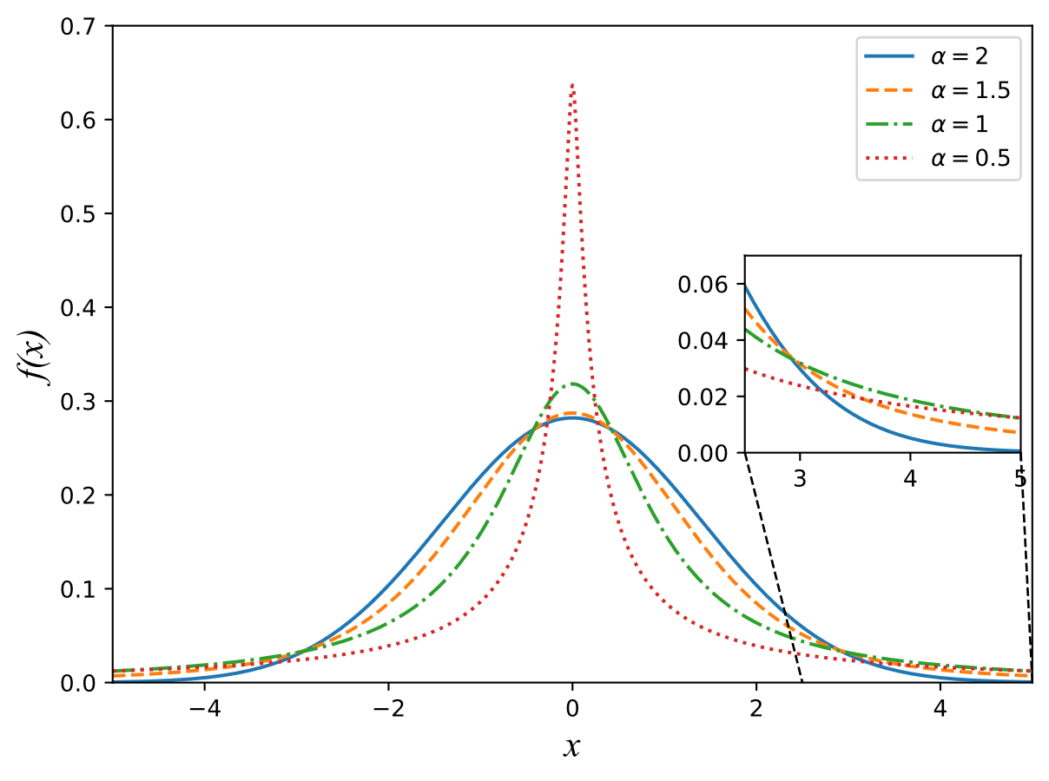
图2.7 标准分布概率密度函数
图2.7所示为标准分布不同值时的概率密度函数（Probability Density Function，PDF）。当时，模型为一般的高斯分布，当时，模型为脉冲噪声信号模型，且特征指数值越小，模型脉冲性越强，拖尾程度越重，当时，模型服从柯西分布。
图2.8为不同值时的脉冲噪声信号样本，由图可得越小时脉冲程度越剧烈，离群值幅值更高且出现概率更高，反之当越大时脉冲程度越温和。
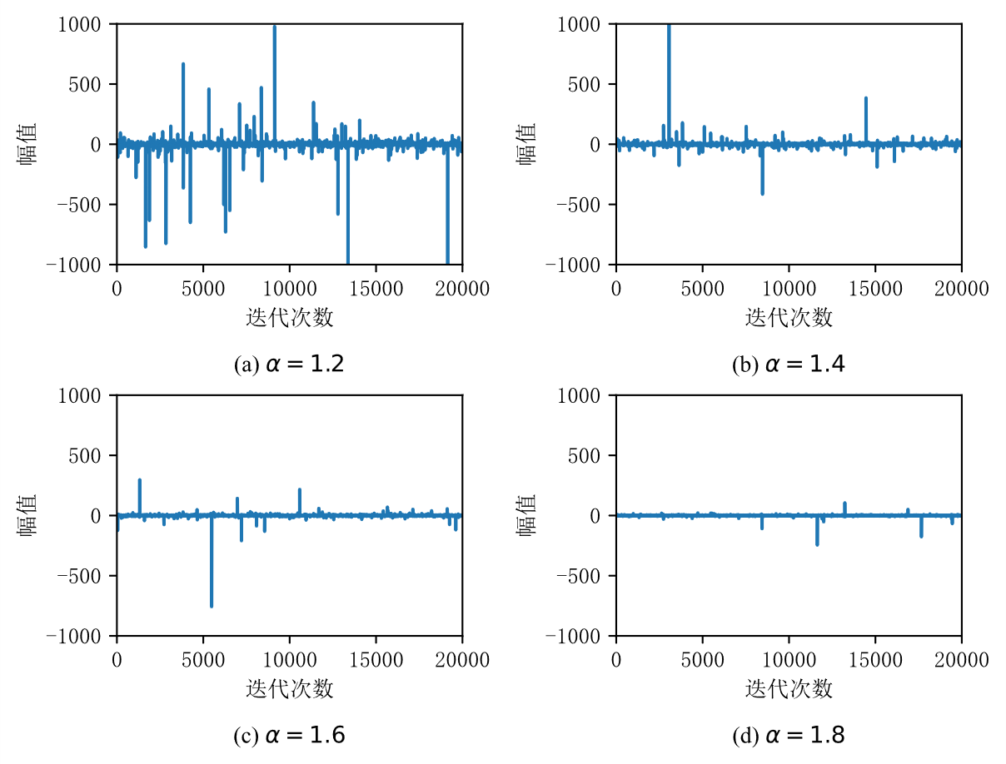
图2.8 不同特征指数的脉冲噪声信号

2.5.2 滤波-x最小平均p范数算法
FxLMS算法根据MSE准则对ANC系统的控制器进行自适应更新，在这种情况下算法的代价函数为误差信号的二阶矩，系统在处理高斯噪声时误差信号二阶矩有界，系统可稳定收敛，然而脉冲噪声的误差信号二阶矩无界，因而系统代价函数不存在最小值，因此系统无法稳定收敛。根据上述情况，Leahy等学者于1995年将FxLMS算法代价函数的误差信号二阶矩用有界的阶矩代替，提出滤波-x最小平均范数算法（FxLMP）。算法具体推导过程如下：
算法的代价函数为：
对代价函数取梯度得到：
式（2.20）为符号函数。式（2.19）中参数需满足条件。算法的自适应滤波器更新公式为：
FxLMP算法依据脉冲噪声的统计学特性对FxLMS算法进行了针对性的改进，很好地提升了主动噪声控制系统处理脉冲噪声的降噪量和稳定性，但参数需根据具体处理的脉冲噪声的先验性信息进行相应的选取，提高了算法复杂度且降低了实用性。

2.5.3 基于阈值的滤波-x最小均方算法
基于脉冲噪声离群值出现概率大且幅值高的特性，Akhtar的团队通过对参考信号和误差信号添加阈值的方式来限制离群值信号对自适应滤波器系数更新产生的过冲效应，提出了基于阈值的滤波-x最小均方算法（ThFxLMS）。
ThFxLMS算法的滤波器系数更新公式为：
如图2.9所示，和分别为添加阈值后的误差信号和参考信号，和分别为通过百分位点法离线确定的阈值下限和上限。使用在原有FxLMS算法基础上添加阈值方法的ThFxLMS算法机制简单，计算复杂度低且降噪量较高，缺点是百分位点和仍需要离线确定，降低了算法实用性。

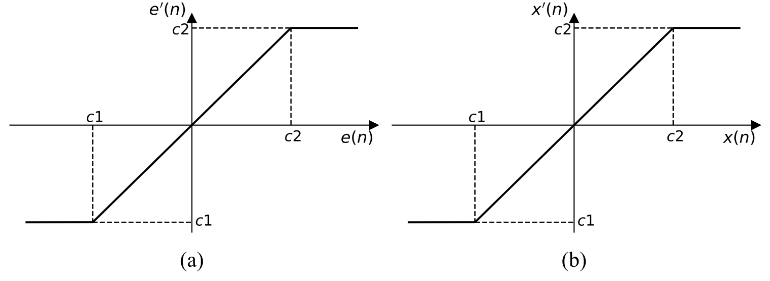
图2.9 ThFxLMS算法添加阈值后的误差信号与参考信号

2.5.4 滤波-x最小平均M估计算法
Zou等学者^{[47-49]}为了解决在处理脉冲噪声时，LMS类线性自适应滤波器性能会显著下降的问题，基于鲁棒性统计学使用M估计器来取代传统的MSE准则，提出滤波平均M估计算法（LMM）。Thanigai等学者则将上述的LMM算法应用于主动降噪领域，提出滤波-x最小平均M估计算法（FxLMM）。算法根据脉冲噪声的统计学特性采用Hampel M估计器构建代价函数，代替原有的MSE准则，增强处理脉冲噪声时的鲁棒性。
FxLMM算法的代价函数如下：
其中，和为Hampel M估计器阈值参量。对算法的代价函数取梯度得到：
根据最速下降法得到自适应滤波器系数更新公式为：
上述表达式中为根据Hampel M估计器得到的算法代价函数，为相应的评分函数，和的函数曲线图如图2.10所示。
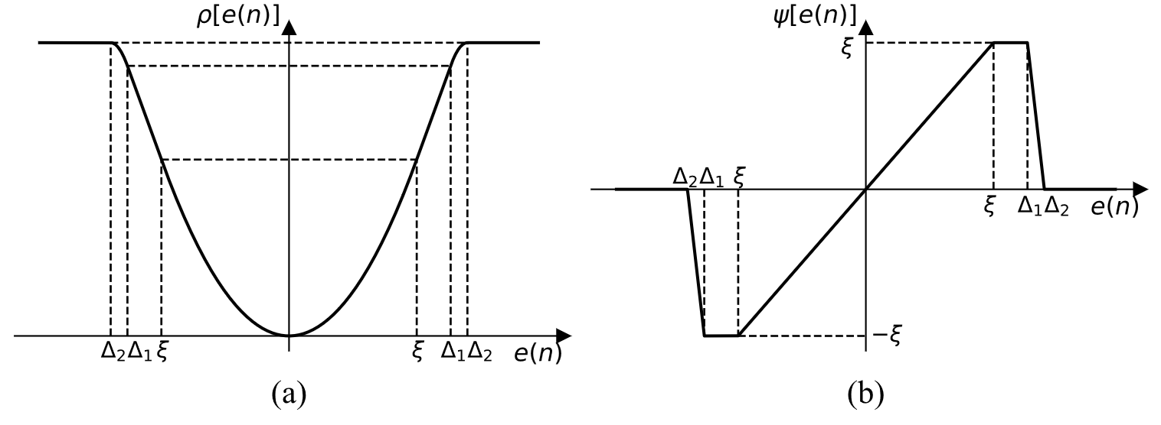
图2.10 FxLMM算法代价函数与评分函数
如上图所示，当误差信号的绝对值小于等于时，算法滤波器自适应更新公式未对进行压缩，此时的FxLMM算法等同于FxLMS算法，可处理高斯信号噪声，当绝对值大于阈值时，误差信号会通过相应的非线性变换被压缩，当绝对值大于时被置为零。FxLMM算法进一步提高处理脉冲噪声时的鲁棒性，并且算法所需阈值参量可通过在线方式获得，稳态降噪量高且计算复杂度低，实用性强。

2.6 本章小结
本章首先介绍了主动噪声控制技术所依赖的声波干涉相消基本原理，之后介绍了主动噪声控制技术系统基本结构，包括前馈式控制结构和反馈式控制结构。接着推导了目前主动噪声控制技术的经典算法：滤波-x最小均方算法，为之后介绍脉冲噪声主动降噪算法做好铺垫。在脉冲噪声主动降噪算法部分首先介绍脉冲噪声数学模型对称稳态分布，之后介绍了滤波-x最小平均范数算法，基于阈值的滤波-x最小均方算法和滤波-x最小平均M估计算法。

第3章 基于M估计器的滤波器系数限制滤波-x最小平均M估计算法

3.1 引言
关于FxLMS算法采用MSE准则但脉冲噪声误差信号二阶矩不存在的问题，FxLMM算法运用Hampel M估计器构建代价函数，增强算法应对脉冲信号噪声时的鲁棒性。Sun Guohua等通过对FxLMM算法的输入参考信号添加M估计器，提出改进型滤波-x最小平均M估计算法（MFxLMM），进一步增强对脉冲噪声离群值的抑制性能，并系统研究了阈值约束方法在FxLMP、FxlogLMS和FxLMM等多种算法中的应用。然而，现有算法仅对误差信号和参考信号进行M估计器处理，在极强脉冲噪声环境下，滤波器系数本身仍可能在迭代过程中产生过冲效应，导致系统不稳定甚至发散。为解决这一问题，滤波器系数限制方法被提出，该方法通过约束自适应滤波器向量的几何范数抑制滤波器过冲效应。本章在MFxLMM算法基础上借鉴滤波器系数限制思想，基于M估计器对自适应滤波器系数进行限制，提出增强型基于M估计器的滤波器系数限制滤波-x最小平均M估计算法（EMCFxLMM）。算法所需M估计器阈值参量全部由在线估计方式给出，可很好地降低算法计算量，提高实用性。

3.2 算法推导

3.2.1 改进型滤波-x最小平均M估计算法
基于Hampel M估计器构建算法代价函数为：
根据最速下降法得到自适应滤波器系数更新公式为：
其中和的表达式分别如式（2.26）和式（2.28）所示，函数曲线图如图2.10所示。
除了以上已经对误差信号添加M估计器进行限幅的方式，改进型滤波-x最小平均M估计算法额外地基于M估计器对输入参考信号进行限幅，表达式如下所示：
改进型滤波-x最小平均M估计算法框图如图3.1所示：
图3.1 改进型滤波-x最小平均M估计算法框图
由图3.1可知，改进型滤波-x最小平均M估计算法先基于M估计器构建代价函数，在此基础上再对输入信号添加M估计器，通过该种方式进一步增强算法鲁棒性。最终得到算法自适应滤波器系数更新公式：
同时，M估计器中所需阈值参数全部由在线估计方式给出^{[25, 41]}，具体推导过程如下：
对于而言，阈值，和的计算公式分别为：，，，为阈值在线估计算法中误差信号的标准差估计，得到的计算过程如下所示：
式（3.5）中代表误差信号的均值估计，为遗忘因子，为有限采样矫正因子。计算公式如下：
式（3.6）中为在线估计算法中所构建的滑动窗窗长。根据式（3.5）所得到的误差信号均值估计得到误差信号方差估计，计算公式如下所示：
式（3.7）中表示为计算误差信号方差所构建的滑动窗，窗长为，代表中位数运算。对式（3.7）得到的误差信号方差估计进行开方运算得到运算中所需的标准差估计。
对输出参考信号添加M估计器运算中所需的阈值参量分别为，和。得到输入参考信号标准差估计的计算过程如下：
代表输入参考信号的均值估计，的计算公式同式（3.6）。计算输入参考信号方差估计公式如下：
表示由输入参考信号构建的滑动窗。由方差估计可得用于式（3.3）中运算所需的标准差估计。
区别于一般的基于试错法的阈值离线估计方法需要在主动噪声控制算法运行前不断地进行实验调节以得到最优参数，在线估计方法可在主动噪声控制算法运行的同时进行同步运算，能很好地降低主动噪声控制算法整体复杂度，增强算法运用于实际场景的能力。

3.2.2 基于M估计器滤波器系数限制算法
在强脉冲噪声环境下，即使对误差信号和参考信号同时应用M估计器进行非线性变换，滤波器系数向量本身在迭代过程中仍可能因累积效应而出现过冲现象。每次迭代的梯度估计虽经M估计器处理，但多次累积后仍可能导致系数幅值异常增长。强脉冲冲击时刻的瞬时梯度方差显著增大，单次受到抑制，连续多次冲击的叠加效应仍可能突破控制范围。在信号域保护的基础上，需要在系数域引入额外的约束机制。传统的滤波器系数限制方法通常采用硬限幅策略，CFxLMS算法通过直接截断的方式实现权重保护，当权重向量的L₂范数超过预设阈值C时，将权重向量整体缩放至阈值边界。这种硬限幅约束方式在阈值选取合理的情况下可有效防止权重发散，但存在三个主要缺陷：硬限幅会在阈值处引入截断失真，破坏权重更新的连续性；阈值C的选取缺乏自适应性，难以适应不同强度的脉冲环境；L₂范数约束对个别异常系数的敏感度不足。
为克服传统硬限幅权重约束在阈值处不连续、缺乏自适应性以及对个别异常系数敏感度不足等问题，本节在MFxLMM算法基础上引入基于M估计器的权重软约束机制。核心思想在于将硬约束转化为软约束，将固定阈值转化为自适应估计，将L₂范数转化为L₁范数。上述设计思路可以概括为三个方面：采用M估计器评分函数替代硬限幅，使约束强度随权重幅值连续变化，避免截断失真；通过在线估计权重L₁范数的统计特性，使M估计器的阈值参数能够自动适应不同的脉冲环境和滤波器状态；选择L₁范数而非L₂范数作为约束对象，对个别异常系数更为敏感，统计估计更为稳健。权重L₁范数的计算表达式为：
${\text{L}}_{\text{1}}\text{[}\text{n}\text{]=‖}\text{W}\text{[}\text{n}\text{]}{\text{‖}}_{\text{1}}\text{=}\sum_{\text{i}\text{=0}}^{\text{L}\text{-1}}{\text{|}}{\text{w}}_{\text{i}}\text{[}\text{n}\text{]|}$ (3.12)
对权重L₁范数应用Hampel M估计器，得到权重M估计器评分函数：
${\text{ψ}}_{\text{w}}\text{[}\text{n}\text{]=}\text{ψ}\left({\text{L}}_{\text{1}}\text{[}\text{n}\text{]}\right)$ (3.13)
式中L₁为当前迭代时刻权重向量的L₁范数。权重M估计器评分函数ψ_{w}(⋅)采用与误差信号和参考信号相同的Hampel M估计器形式，其阈值根据权重L1范数在滑动窗口中的统计特性在线调整。由于L1范数始终为非负值，ψ_{w}(⋅)的自变量定义域可简化为[0,+∞)。根据评分函数 ψ_{w}[n]对权重向量进行缩放调节：
$\text{W}{\text{'}}^{\text{'}}\text{[}\text{n}\text{]=}\frac{{\text{ψ}}_{\text{w}}\text{[}\text{n}\text{]}}{{\text{L}}_{\text{1}}\text{[}\text{n}\text{]+}\text{ε}}\text{⋅}\text{W}\text{[}\text{n}\text{]}$ (3.14)
式中ε为数值稳定性保护量，取值为0.0001，防止分母为零导致的数值不稳定。式(3.14)中的缩放因子ψ_{w}[n]/(L₁[n]+ε)体现M估计器软约束的自适应特性，当权重L₁范数L₁[n]处于正常范围内时，M估计器评分函数ψ_{w}[n]近似等于L₁[n]，缩放因子接近1，权重向量基本不受影响；当L₁[n]开始增大时，ψ_{w}[n]的增长速度低于L₁[n]，缩放因子小于1，权重向量被适度压缩；当L₁[n]严重超出正常范围时，ψ_{w}[n]趋于常数甚至趋于零，缩放因子显著小于1，权重向量被强烈压缩。这种渐进式的约束机制使得权重调节过程平滑连续，避免硬限幅导致的突变现象。
为实现权重M估计器的自适应运行，需要在线估计权重L₁范数的统计特性。权重L₁范数均值估计采用指数加权移动平均：
${\text{u}}_{\text{w}}\text{[}\text{n}\text{]=}\text{λ}{\text{u}}_{\text{w}}\text{[}\text{n}\text{-1]+}{\text{c}}_{\text{1}}\text{(1-}\text{λ}\text{)}{\text{L}}_{\text{1}}\text{[}\text{n}\text{]}$ (3.15)
式中u_{w}[n]为权重L₁范数的均值估计，λ为遗忘因子，取值0.99，c₁为有限采样矫正因子，计算公式为c₁=1.483×(1+5/(N_{w}−1))，在滑动窗长度N_{w}=100时，c₁=1.557。权重L₁范数的方差估计采用滑动窗中值滤波方法：
${\text{σ}}_{\text{w}}^{\text{2}}\text{[}\text{n}\text{] = }\text{λ}{\text{σ}}_{\text{w}}^{\text{2}}\text{[}\text{n}\text{-1] + }{\text{c}}_{\text{1}}\text{(1-}\text{λ}\text{)⋅}\text{median}\text{(}{\text{A}}_{\text{w}}\text{)}$ (3.16)
${\text{A}}_{\text{w}}\text{[0]=(}{\text{L}}_{\text{1}}\text{[}\text{n}\text{]-}{\text{u}}_{\text{w}}\text{[}\text{n}\text{]}{\text{)}}^{\text{2}}$ (3.17)
式中A_{w}为长度为N_{w}的滑动窗，由方差估计可得权重标准差估计σ_{w}[n]，用于式(3.13)中的权重M估计器阈值参数的自适应设定。权重L₁范数的初始均值u_{w}[0]需要合理设定以确保算法启动阶段的稳定性，滤波器系数在初始化时通常设为零向量或接近零的小随机数，随着迭代进行权重向量逐渐增长至稳态值。对于长度为L=256的FIR滤波器，稳态时权重L₁范数的典型量级约为$\sqrt{\text{L}}$至2$\sqrt{\text{L}}$之间，即16至32之间。根据这一先验知识并结合预实验，选取权重L₁范数初始均值u_{w}[0]=15作为算法的默认设置，该初始值使得初始统计估计处于合理范围，有利于算法平稳启动。
在算法运行初期，滑动窗A_{w}尚未被充分填充，此时通过中值滤波得到的方差估计不够可靠。为确保统计估计的准确性，在算法启动阶段的前N_{w}/2次迭代中暂不执行权重约束操作，待滑动窗填充完毕后再启动权重M估计器约束机制。这种延迟启动策略基于以下考虑：滑动窗在前N_{w}/2次迭代内未被完全填充，中值滤波的统计可靠性不足，过早启动权重约束可能基于不准确的统计信息导致不合理的权重压缩；算法初期权重向量从零向量或小随机数开始增长，权重L₁范数通常较小且增长速度受步长因子限制，不易出现严重过冲现象，因此初期无需权重约束。延迟启动的触发条件设定为迭代次数n≥N_{w}/2，即n≥50，满足该条件后权重M估计器约束机制正式生效。CFxLMS算法采用硬限幅权重约束机制的原理对比分析体现了两种约束方式的本质差异，如图3.2所示。
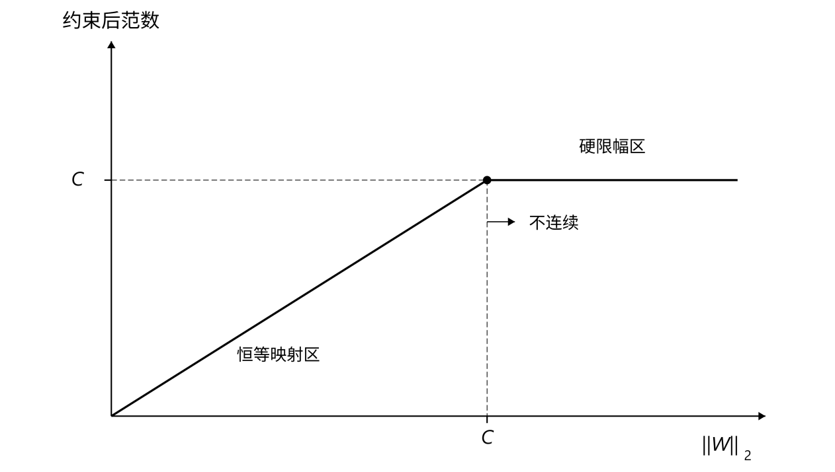
图3.2 CFxLMS硬限幅原理示意图
图3.2展示CFxLMS算法采用的硬限幅权重约束机制。横轴表示权重向量的L₂范数，纵轴表示约束后的范数值。在阈值C以内的区域，约束函数为恒等映射，权重范数保持不变。当权重范数超过阈值C时，约束函数突变为常数C，权重向量被强制缩放至阈值边界，这种硬限幅机制在阈值处产生明显的不连续性，导致权重更新轨迹出现突变。M估计器软约束方法与传统硬限幅方法的约束特性对比更加清晰地展示两者的区别，如图3.3所示。
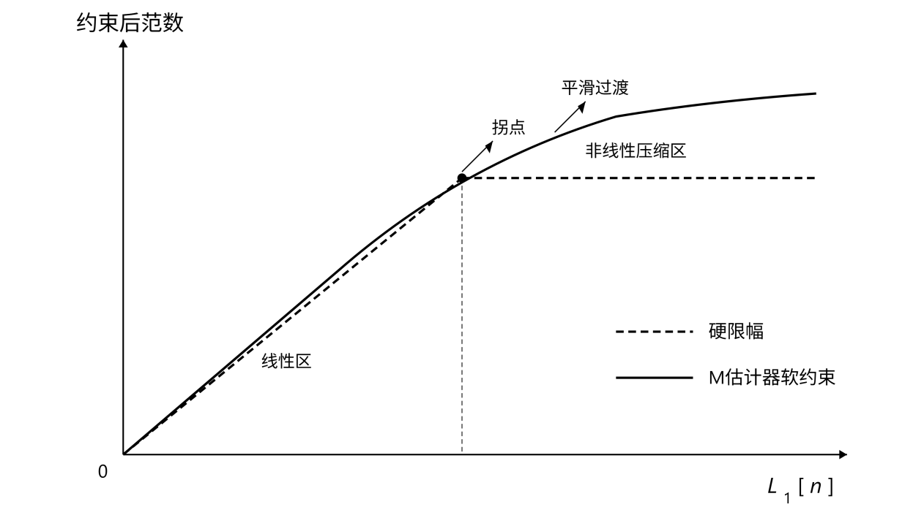
图3.3 M估计器软约束与硬限幅对比曲线
图3.3对比基于M估计器的软约束方法与传统硬限幅方法的约束特性。横轴表示权重L₁范数，纵轴表示约束后的目标范数。硬限幅曲线在阈值处出现明显拐点，约束函数不连续，而M估计器软约束曲线则平滑连续，在正常范围内近似线性，超出正常范围后逐渐弯曲，体现渐进式的非线性压缩特性。M估计器软约束避免硬限幅的截断失真，使权重调节过程更加平滑，这种平滑性在脉冲噪声环境下尤为重要，能够在抑制异常系数的同时保持算法的收敛性能。

3.2.3 基于M估计器的滤波器系数限制滤波-x最小平均M估计算法
在3.2.1节改进型滤波-x最小平均M估计算法和3.2.2节权重软约束方法的基础上，本节构建完整的EMCFxLMM算法。该算法在误差信号、参考信号和滤波器权重三个层面同时引入M估计器保护机制，形成信号域与系数域相结合的多重抑制结构。具体而言，代价函数基于Hampel M估计器构建，权重更新过程中对误差信号和参考信号分别施加M估计器非线性变换，在完成一次权重更新后再通过权重M估计器对系数向量执行软约束调节。三重M估计器分别作用于不同环节：误差信号M估计器抑制梯度方向的异常扰动；参考信号M估计器调节权重更新步长，当参考信号中出现脉冲离群值时对其进行压缩；权重M估计器在系数域抑制因累积效应导致的权重过冲。三层机制协同作用，使权重更新过程在强脉冲噪声环境下仍保持受控，为后续的收敛性分析和仿真实验奠定基础。下面给出EMCFxLMM算法的数学表达式和推导过程。
EMCFxLMM算法的完整推导过程基于代价函数构建、梯度计算和权重约束三个核心步骤。算法的代价函数基于Hampel M估计器构建：
$\text{J}\text{[}\text{n}\text{]=}\text{E}\text{[}\text{ρ}\text{(}\text{e}\text{[}\text{n}\text{])]}$ (3.18)
对代价函数求梯度并根据最速下降法得到滤波器权重更新的基本形式：
$\text{W}\text{[}\text{n}\text{+1]=}\text{W}\text{[}\text{n}\text{]-}\text{μ}\text{∇}\text{J}\text{[}\text{n}\text{]}$ (3.19)
代价函数梯度的计算涉及M估计器评分函数：
$\text{∇}\text{J}\text{[}\text{n}\text{]=-}\text{ψ}\text{(}\text{e}\text{[}\text{n}\text{])}\text{X}\text{'[}\text{n}\text{]}$ (3.20)
式中ψ(e[n])为误差信号的M估计器评分函数，X′[n]为滤波参考信号向量。在此基础上对参考信号应用M估计器，用M估计器处理后的参考信号ψ(X[n])替代原始参考信号：
$\text{ψ}\text{(}\text{X}\text{[}\text{n}\text{])=[}\text{ψ}\text{(}\text{x}\text{[}\text{n}\text{]),}\text{ψ}\text{(}\text{x}\text{[}\text{n}\text{-1]),⋯,}\text{ψ}\text{(}\text{x}\text{[}\text{n}\text{-}\text{L}\text{+1])}{\text{]}}^{\text{T}}$ (3.21)
相应地，滤波参考信号向量也替换为经M估计器处理后的滤波参考信号：
$\text{ψ}\text{(}\text{X}\text{'[}\text{n}\text{])=[}\text{ψ}\text{(}\text{x}\text{'[}\text{n}\text{]),}\text{ψ}\text{(}\text{x}\text{'[}\text{n}\text{-1]),⋯,}\text{ψ}\text{(}\text{x}\text{'[}\text{n}\text{-}\text{L}\text{+1])}{\text{]}}^{\text{T}}$ (3.22)
式中x′[n]表示参考信号x[n]经过次级通道估计模型$\hat{\text{S}}\text{(}\text{z}\text{)}$滤波后的信号。将经M估计器处理的误差信号和滤波参考信号代入权重更新公式，得到应用双重M估计器保护的权重更新表达式：
$\text{W}\text{[}\text{n}\text{+1]=}\text{W}\text{[}\text{n}\text{]+}\text{μψ}\text{(}\text{e}\text{[}\text{n}\text{])}\text{ψ}\text{(}\text{X}\text{'[}\text{n}\text{])}$ (3.23)
在式(3.23)完成权重更新后，执行基于M估计器的权重软约束操作。计算更新后权重向量的L₁范数，应用权重M估计器得到目标范数，根据当前范数与目标范数的比值对权重向量进行整体缩放：
$\text{W}\text{[}\text{n}\text{+1]=}\frac{{\text{ψ}}_{\text{w}}\text{[}\text{n}\text{+1]}}{{\text{L}}_{\text{1}}\text{[}\text{n}\text{+1]+}\text{ε}}\text{⋅}\text{W}\text{[}\text{n}\text{+1]}$ (3.24)
式中${\text{L}}_{\text{1}}\text{[}\text{n}\text{+1]=‖}\text{W}\text{[}\text{n}\text{+1]}{\text{‖}}_{\text{1}}$，${\text{ψ}}_{\text{w}}\text{[}\text{n}\text{+1]=}\text{ψ}\text{(}{\text{L}}_{\text{1}}\text{[}\text{n}\text{+1]/}{\text{σ}}_{\text{w}}\text{[}\text{n}\text{+1])}$。需要注意权重约束操作的执行时机，在算法运行的前N_{w}/2次迭代内暂不执行式(3.24)的权重约束，待滑动窗充分填充后再启动该约束机制。EMCFxLMM算法的完整流程包括参数初始化、迭代更新和在线参数估计三个主要部分。算法开始前需要初始化滤波器权重向量W[0]为零向量或小随机数向量，初始化误差信号均值和方差u_{e}[0]、${\text{σ}}_{\text{e}}^{\text{2}}\text{[0]}$，参考信号均值和方差u_{x}[0]、${\text{σ}}_{\text{x}}^{\text{2}}\text{[0]}$，权重L₁范数均值和方差u_{w}[0]=15、${\text{σ}}_{\text{w}}^{\text{2}}\text{[0]}$，以及各统计估计所需的滑动窗A_{e}、A_{x}、A_{w}。算法主循环在每个时刻n执行以下操作：采集参考信号x[n]和期望信号d[n]，通过次级通道估计模型计算滤波参考信号x′[n]，根据当前权重向量计算输出信号$\text{y}\text{[}\text{n}\text{]=}{\text{W}}^{\text{T}}\text{[}\text{n}\text{]}\text{X}\text{[}\text{n}\text{]}$，计算误差信号e[n]=d[n]−y[n]，更新误差信号的均值和方差估计，计算误差信号的标准差σ_{e}[n]并得到M估计器阈值参数，对误差信号应用M估计器得到ψ(e[n])，更新参考信号的均值和方差估计，计算参考信号的标准差σ_{x}[n]并得到M估计器阈值参数，对参考信号和滤波参考信号应用M估计器得到ψ(X[n])和ψ(X′[n])，根据式(3.23)更新滤波器权重向量，计算更新后权重向量的L₁范数(记作L₁[n+1]），并将其加入滑动窗A_{w}，用于更新均值和方差等统计量，从而自适应调整权重M估计器的阈值参数。当迭代次数n≥N_{w}/2时，根据式(3.24)对权重向量执行M估计器软约束。EMCFxLMM算法的完整系统结构清晰展示三重M估计器保护机制的协同工作关系，如图3.4所示。
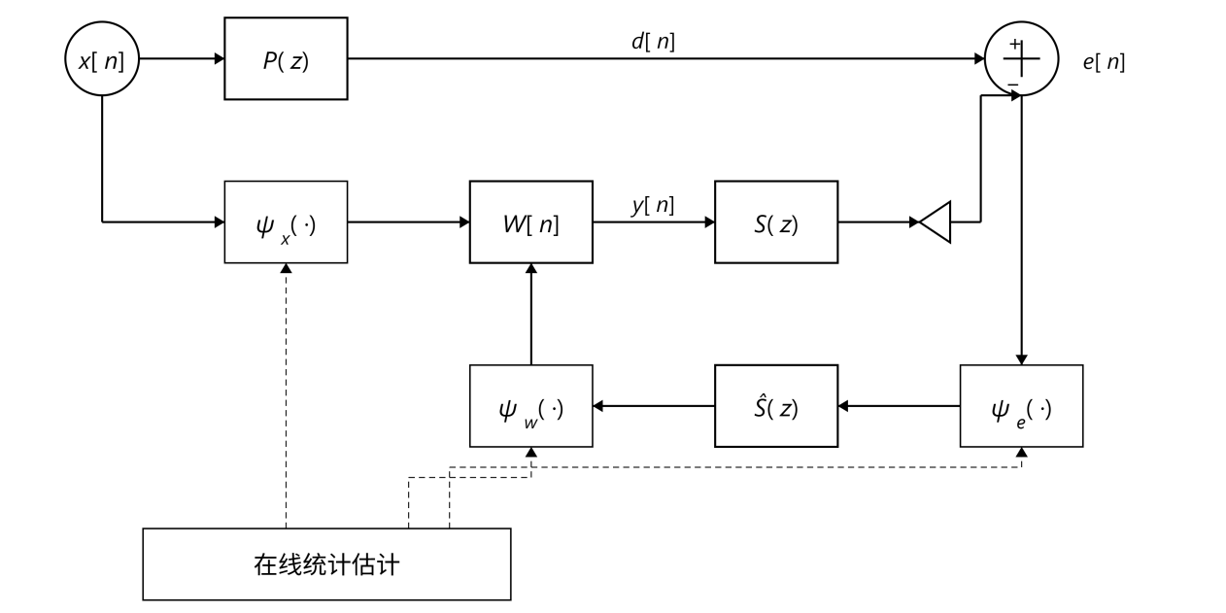
图3.4 EMCFxLMM算法完整框图
图3.4展示EMCFxLMM算法的完整系统结构。图中包含传统ANC系统的基本组成部分：初级通道、次级通道、参考麦克风、误差麦克风和次级扬声器，以及EMCFxLMM算法特有的三重M估计器保护机制。误差信号e[n]e[n]
e[n]在进入权重更新计算前先经过误差M估计器ψ_{e}(⋅)处理，参考信号x[n]及其滤波版本x′[n]在进入权重更新计算前经过参考M估计器ψ_{x}(⋅)处理，权重向量W[n]在每次更新完成后经过权重M估计器ψ_{w}(⋅)进行软约束调节。三个M估计器所需的统计参数均通过在线估计模块实时计算获得，无需先验信息或离线调试，每一重保护都在不同的环节对脉冲噪声进行抑制，形成完整的防御体系。EMCFxLMM算法的执行逻辑以流程图形式展示算法的所有计算步骤，如图3.5所示。
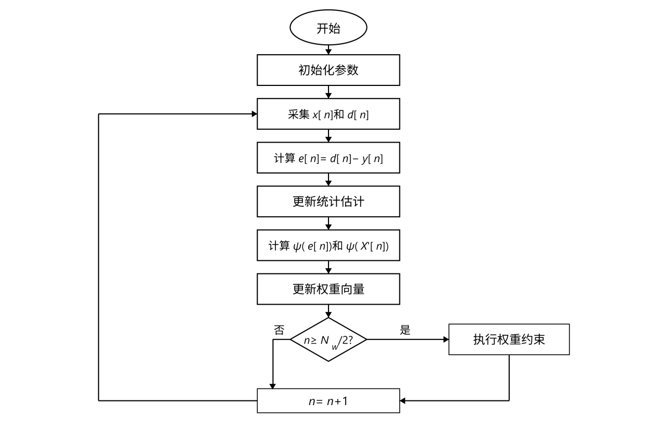
图3.5 EMCFxLMM算法流程图
图3.5以流程图形式展示EMCFxLMM算法的执行逻辑。流程从初始化开始，进入主循环后依次执行信号采集、误差计算、统计更新、M估计器计算、权重更新和权重约束等步骤。图中特别标注权重约束的条件执行分支，只有当迭代次数达到N_{w}/2后才执行权重M估计器约束操作，各步骤环环相扣形成完整的自适应滤波和权重保护机制。

3.3 算法性能分析

3.3.1 收敛性分析
EMCFxLMM算法的收敛性分析需要考虑三重M估计器非线性变换对权重更新过程的综合影响。传统FxLMS算法基于均方误差准则，其收敛性分析可通过能量守恒关系和独立性假设得到明确的收敛条件。EMCFxLMM算法由于引入误差信号、参考信号和权重向量三个层面的M估计器非线性变换，使得收敛性分析变得更为复杂。从能量函数的角度分析算法的收敛机制，推导算法的收敛条件，并讨论各参数对收敛性能的影响。定义加权误差能量函数为：
$\text{E}\text{[}\text{n}\text{]=}\text{E}\text{[}\text{ρ}\text{(}\text{e}\text{[}\text{n}\text{])]}$ (3.25)
式中ρ(⋅)为Hampel M估计器对应的代价函数。算法收敛的充要条件是加权误差能量函数随迭代次数增加而单调递减或最终收敛至稳态值。根据能量守恒关系，能量函数的变化量可表示为：
$\text{E}\text{[}\text{n}\text{+1]-}\text{E}\text{[}\text{n}\text{]=}\text{E}\text{[}\text{ρ}\text{(}\text{e}\text{[}\text{n}\text{+1])]-}\text{E}\text{[}\text{ρ}\text{(}\text{e}\text{[}\text{n}\text{])]}$ (3.26)
在M估计器的线性区域内，即当误差信号、参考信号和权重范数均处于正常范围时，M估计器评分函数近似为恒等函数，此时EMCFxLMM算法退化为标准FxLMS算法，收敛条件与FxLMS算法相同。FxLMS算法的收敛条件要求步长因子μ满足：
$\text{0<}\text{μ}\text{<}\frac{\text{2}}{{\text{λ}}_{\text{max}}\text{(}\text{R}\text{)}}$ (3.27)
式中λ_{max}(R)为滤波参考信号自相关矩阵$\text{R}\text{=}\text{E}\text{[}{\text{X}}^{\text{'}}\text{[}\text{n}\text{]}{\text{X}}^{\text{'}\text{T}}\text{[}\text{n}\text{]]}$的最大特征值。该条件保证算法的均方收敛性，当信号偏离正常范围进入M估计器的非线性区域时，M估计器对信号进行压缩，相当于对权重更新步长施加自适应调节。误差信号M估计器的压缩作用降低梯度估计的幅值，参考信号M估计器的压缩作用降低权重更新的步长，两者协同作用使得有效步长小于名义步长μ，从而增强算法的稳定性。权重M估计器的软约束作用进一步防止权重向量在脉冲冲击下的过度增长，确保权重向量始终保持在合理范围内。基于上述分析，可得EMCFxLMM算法的收敛条件。算法均方收敛的充分条件为：步长因子μ满足式(3.27)的约束，M估计器的阈值参数ξ=2.56σ、δ₁=3.24σ、δ₂=3.576选取合理，使得M估计器在正常信号范围内保持近似线性特性，在异常信号出现时有效压缩。权重M估计器的启动时机和约束强度设置适当，避免过早或过强的权重约束影响算法正常收敛。在线参数估计过程准确可靠，遗忘因子λ=0.99和滑动窗长度N_{w}=100的选取使得统计估计具有足够的精度和稳定性。满足上述条件时,EMCFxLMM算法能够在脉冲噪声环境下稳定收敛，最终达到稳态。算法的稳态性能可通过稳态降噪量进行评估，稳态降噪量定义为初始噪声功率与残差噪声功率之比的对数形式：
${\text{ANR}}_{\text{ss}}\text{=10}{\text{log}}_{\text{10}}{\frac{\text{E}\text{[}{\text{d}}^{\text{2}}\text{[}\text{n}\text{]]}}{\text{E}\text{[}{\text{e}}^{\text{2}}\text{[}\text{n}\text{]]}}}$ (3.28)
稳态降噪量越大表明算法降噪效果越好。EMCFxLMM算法的稳态降噪量受多个因素影响，包括脉冲噪声的特征指数α、M估计器的阈值参数、步长因子μ、滤波器长度L以及次级通道建模误差等。在弱脉冲环境下（α接近2），EMCFxLMM算法的性能接近标准FxLMS算法，稳态降噪量主要受滤波器长度和次级通道建模精度影响。在强脉冲环境下（α较小），M估计器的保护作用显现，EMCFxLMM算法相比不带权重保护的算法能够获得更高的稳态降噪量，三重M估计器保护机制的协同作用使得算法在极强脉冲环境下仍能保持稳定收敛。步长因子μ对算法收敛速度和稳态性能具有重要影响，较大的步长因子能够加快收敛速度，但会增大稳态均方误差，降低稳态降噪量；较小的步长因子虽然能够获得更好的稳态性能，但收敛速度变慢。在脉冲噪声环境下，步长因子的选取需要综合考虑收敛速度和稳态性能的权衡，由于M估计器的自适应压缩作用，EMCFxLMM算法相比FxLMS算法可以采用相对较大的步长因子而不会导致发散，这为算法在保持稳定性的同时提高收敛速度提供可能。

3.3.2 计算复杂度分析
算法的计算复杂度是评估算法实用性的重要指标，直接关系到算法能否在实际系统中实时运行。分析EMCFxLMM算法的计算复杂度，并与其他经典脉冲噪声主动控制算法进行对比，算法的计算复杂度主要体现在每次迭代所需的乘法运算次数和加法运算次数，其中乘法运算通常是计算复杂度的主要贡献因素。EMCFxLMM算法的主要计算步骤包括滤波器输出计算、误差信号计算、滤波参考信号生成、M估计器运算、统计参数在线估计和权重向量更新等。滤波器输出信号$\text{y}\text{[}\text{n}\text{]=}{\text{W}}^{\text{T}}\text{[}\text{n}\text{]}\text{X}\text{[}\text{n}\text{]}$的计算需要L次乘法和L−1次加法，其中L为滤波器长度。滤波参考信号$\text{x}\text{'[}\text{n}\text{]=}\text{x}\text{[}\text{n}\text{]*}\hat{\text{s}}$的计算需要M次乘法和M−1次加法，其中M为次级通道估计模型的长度。误差信号$\text{e}\text{[}\text{n}\text{]=}\text{d}\text{[}\text{n}\text{]-}\text{y}\text{[}\text{n}\text{]}$的计算需要1次减法。误差信号M估计器运算包括标准化z_{e}=e[n]/σ_{e}[n]需要1次除法，评分函数ψ(z_{e})的计算需要3次比较和2次乘法。参考信号M估计器运算需要对L个参考信号元素分别执行标准化和评分函数计算，共需L次除法、3L次比较和2L次乘法。权重向量更新$\text{W}\text{[}\text{n}\text{+1]=}\text{W}\text{[}\text{n}\text{]+}\text{μψ}\text{(}\text{e}\text{[}\text{n}\text{])}\text{ψ}\text{(}\text{X}\text{'[}\text{n}\text{])}$需要L次乘法和L次加法。权重L₁范数计算${\text{L}}_{\text{1}}\text{[}\text{n}\text{]=}\sum_{\text{i}\text{=0}}^{\text{L}\text{-1}}{\text{|}}{\text{w}}_{\text{i}}\text{[}\text{n}\text{]|}$需要L次取绝对值运算和L−1次加法。权重M估计器运算与误差M估计器类似，需要1次除法、3次比较和2次乘法。权重向量软约束W[n]=γ⋅W[n]需要L次乘法。误差信号统计估计包括均值更新需要3次乘法和2次加法，方差更新需要构建滑动窗元素需要2次乘法和1次加法，滑动窗元素移位需要N_{w}−1次赋值操作，计算中值median(A_{e})可采用高效的在线中值算法将复杂度降至O(logN_{w})，方差估计需要3次乘法和2次加法。参考信号和权重的统计估计与误差信号统计估计计算量相同。综合上述各计算步骤，EMCFxLMM算法每次迭代所需的主要计算量为：乘法运算次数约为M+4L+15+3N_{w}，加法运算次数约为M+4L+9+3N_{w}，比较运算次数约为3L+6，除法运算次数约为L+2，中值计算需要O(logN_{w})复杂度。EMCFxLMM算法的计算复杂度与其他经典算法的对比情况清晰展示各算法的计算开销差异，如表3.1所示。
表3.1 各算法计算复杂度对比
算法 | 乘法次数 | 加法次数 | 备注
FxLMS | M+2L | M+2L−1 | 基准算法
FxLMP | M+2L+1 | M+2L | 增加符号函数计算
ThFxLMS | M+2L+6 | M+2L+2 | 增加阈值比较
FxLMM | M+2L+5+N_{e} | M+2L+4+N_{e} | 单重M估计器
MFxLMM | M+3L+8+N_{e}+N_{x} | M+3L+6+N_{e}+N_{x} | 双重M估计器
EMCFxLMM | M+4L+15+N_{e}+N_{x}+N_{w} | M+4L+9+N_{e}+N_{x}+N_{w} | 三重M估计器
表中N_{e}、N_{x}、N_{w}分别表示误差信号、参考信号和权重统计估计所需的额外计算量，主要来自滑动窗操作和中值计算。在典型配置下，滑动窗长度N_{w}=100，滤波器长度L=256，次级通道估计模型长度M=256。EMCFxLMM算法的计算复杂度相比MFxLMM算法增加约L+7+N_{w}次乘法运算，主要来自权重L₁范数计算、权重M估计器运算和权重统计估计。相比基准的FxLMS算法，EMCFxLMM算法的计算复杂度约为其1.8倍。考虑到EMCFxLMM算法在脉冲噪声环境下能够获得显著的性能提升，这一计算开销是可以接受的，在现代数字信号处理器（DSP）或现场可编程门阵列（FPGA）平台上，EMCFxLMM算法的计算量完全可以满足实时运行要求。

3.4 仿真分析
为验证所提出的EMCFxLMM算法的有效性，通过计算机仿真对算法性能进行全面评估。仿真实验采用对称α稳定分布模型生成不同强度的脉冲噪声信号，分别在中等脉冲、较强脉冲和极强脉冲三种环境下测试算法性能。仿真系统采用前馈式主动噪声控制结构，初级通道和次级通道采用实测的室内环境声学脉冲响应。性能评价指标包括平均降噪量曲线、稳态降噪量、收敛速度和频域降噪特性等。将EMCFxLMM算法与FxLMS、FxLMP、ThFxLMS、FxLMM、CFxLMS和MFxLMM等经典算法进行对比，全面评估EMCFxLMM算法的性能优势。所有仿真实验均采用蒙特卡洛方法进行多次独立运行并取平均结果，以确保结果的统计可靠性。仿真实验的主要参数配置体现算法性能、计算复杂度和实际应用需求的综合考虑，如表3.2所示。
表3.2 仿真实验参数配置
参数 | 符号 | 数值 | 说明
采样频率 | f_{s} | 1000 Hz | 音频采样率
滤波器长度 | L | 256 | FIR控制滤波器阶数
初级通道长度 | M_{p} | 42 | 实测脉冲响应长度
次级通道长度 | M_{s} | 15 | 实测脉冲响应长度
遗忘因子 | λ | 0.99 | 指数加权系数
滑动窗长度 | N_{w} | 100 | 中值滤波窗口
矫正因子 | c₁ | 1.557 | 有限采样矫正
阈值系数1 | ξ | 2.56σ | Hampel M估计器
阈值系数2 | δ₁ | 3.24σ | Hampel M估计器
阈值系数3 | δ₂ | 3.576σ | Hampel M估计器
数值稳定量 | ε | 0.0001 | 防止除零
权重初始均值 | u_{w}[0] | 15 | 权重统计初值
迭代次数 | N | 50000 | 总迭代时长
蒙特卡洛次数 | K | 20 | 独立实验次数
表3.2中的参数设置综合考虑算法性能、计算复杂度和实际应用需求。采样频率1000 Hz满足低频噪声控制的基本要求，滤波器长度256在性能与复杂度之间取得良好平衡。初级通道和次级通道采用实测的室内环境声学脉冲响应，初级通道长度42对应约42毫秒的传播延迟，次级通道长度15对应约15毫秒的延迟，符合实际应用场景中的典型参数。遗忘因子0.99使统计估计在平滑性和跟踪性之间取得良好折中，滑动窗长度100保证中值滤波具有足够的统计可靠性。Hampel M估计器的三个阈值系数根据标准正态分布的统计特性确定，在正常信号范围内保持线性特性，在异常信号出现时有效压缩。权重初始均值15根据预实验确定，使权重统计估计在算法启动阶段具有合理的初始状态。迭代次数50000确保所有算法充分收敛，蒙特卡洛次数20通过多次独立实验的平均降低随机性影响。仿真实验中脉冲噪声信号采用对称α稳定分布生成，特征指数α分别取1.6、1.4和1.2，对应中等脉冲、较强脉冲和极强脉冲三种环境。α=1.6时脉冲噪声具有中等程度的拖尾特性，离群值幅值约为正常信号的5-8倍。α=1.4时拖尾程度增强，离群值幅值达到正常信号的10-15倍。α=1.2时拖尾程度最强，离群值幅值可达正常信号的20倍以上。三种脉冲强度涵盖从中等到极强的脉冲噪声环境，能够全面评估算法在不同脉冲强度下的鲁棒性。EMCFxLMM算法运行过程中期望信号和误差信号的时域波形对比清晰展示算法的降噪效果，如图3.6所示。
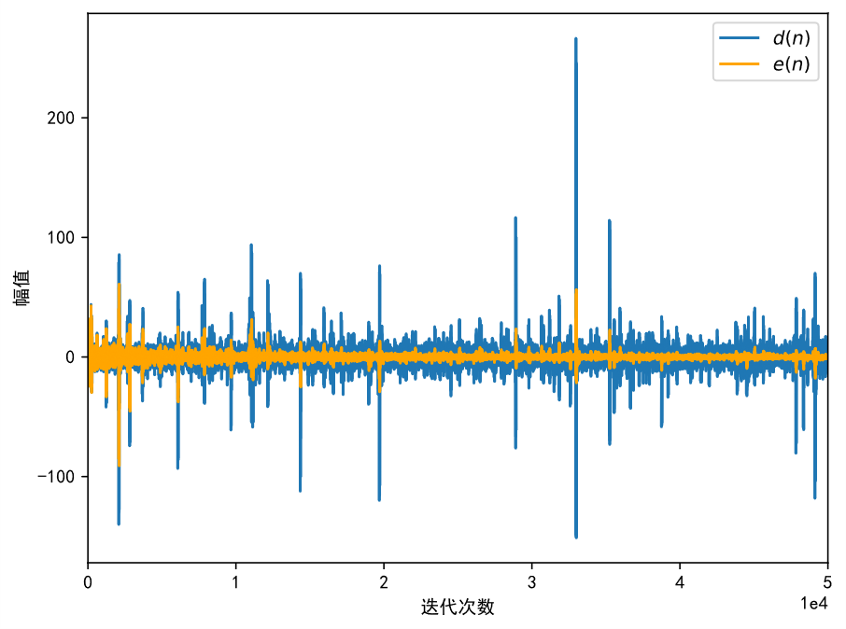
图3.6 期望信号与误差信号时域波形
图3.6展示EMCFxLMM算法运行过程中期望信号d[n]（蓝色）和误差信号e[n]（橙色）的时域波形对比。期望信号呈现典型α稳定分布特征，幅值范围约±250，在迭代3万次附近出现幅值高达250的极强脉冲。误差信号为降噪后的残差，幅值显著降低至±100范围内，强脉冲被有效抑制。相比期望信号，误差信号在前10000次迭代内波动较大，反映算法的收敛过程，在稳态阶段误差信号幅值显著小于期望信号，表明算法获得良好的降噪效果。尽管期望信号中存在强脉冲尖峰，误差信号在相应时刻的幅值仍保持在较低水平，证明EMCFxLMM算法对脉冲噪声具有良好的抑制能力。期望信号与控制滤波器输出信号的时域波形对比进一步验证算法的自适应跟踪能力，如图3.7所示。
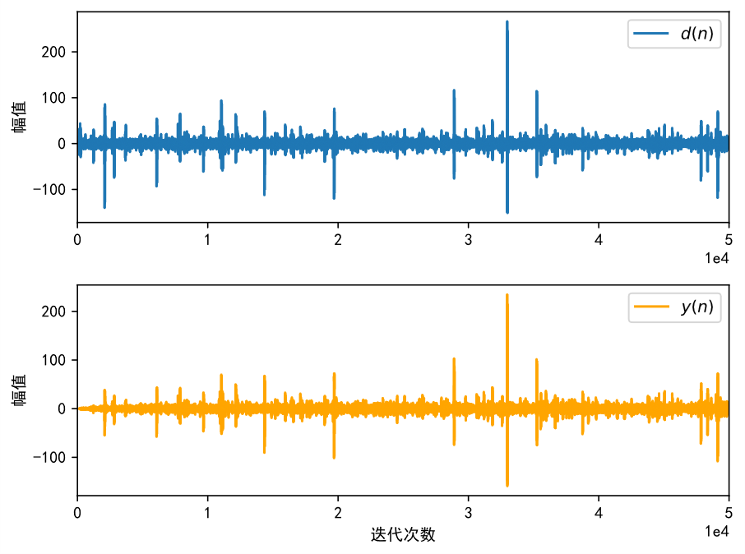
图3.7 期望信号与控制输出信号时域对比
图3.7上下分别展示期望信号d[n]和控制滤波器输出信号y[n]的时域波形。期望信号幅值范围约±250，控制输出信号幅值范围约±250，两者的幅值特征基本匹配。控制输出信号经过次级通道后生成次级噪声与初级噪声相消，理想情况下控制输出信号应与期望信号幅值相同、相位相反。在算法收敛后，控制输出信号能够较好地跟踪期望信号的变化趋势，两者波形基本吻合但符号相反。在脉冲出现时刻（迭代3.2万和3.6万次），控制输出信号能够及时响应期望信号的幅值变化，体现EMCFxLMM算法的自适应跟踪能力。参考信号与期望信号的时域波形对比展示初级通道对脉冲噪声的传递特性，如图3.8所示。
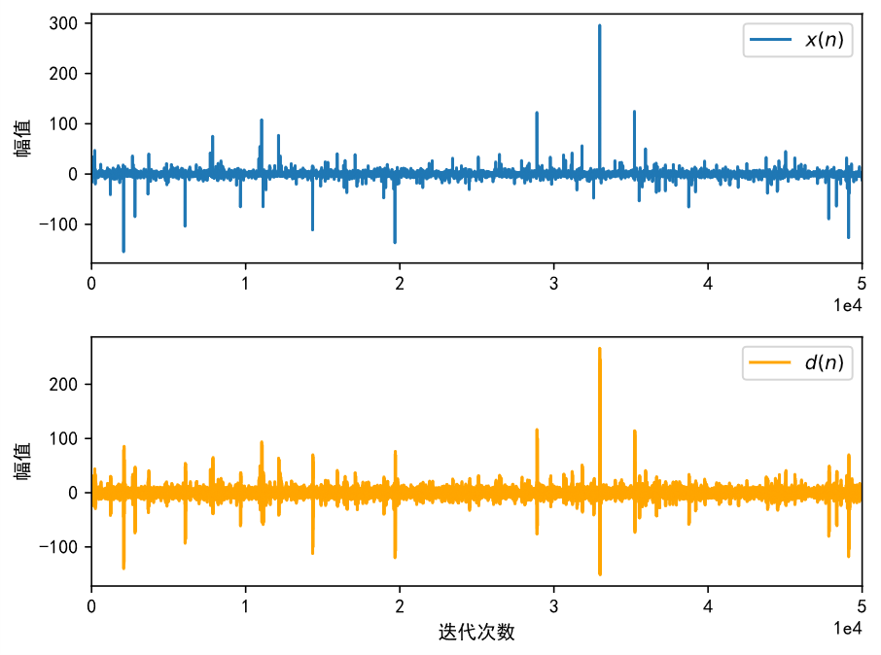
图3.8 参考信号与期望信号时域对比
图3.8上下分别展示参考信号x[n]和期望信号d[n]的时域波形对比。参考信号由参考麦克风采集初级噪声得到，幅值范围约±300，在迭代3.2万次处出现最大幅值约290的离群值。期望信号为参考信号经初级通道后在误差麦克风处产生的信号，幅值范围约±250。两者的主要区别在于初级通道引入的幅值衰减和相位延迟，参考信号与期望信号的脉冲出现时刻基本一致，但期望信号相比参考信号具有一定延迟并且幅值有所衰减。这种时延和幅值差异正是前馈式主动噪声控制系统需要通过自适应滤波器进行补偿的对象，EMCFxLMM算法通过学习初级通道的传递特性，使控制滤波器能够根据参考信号预测期望信号，从而实现前馈式主动控制。

3.4.1 不同脉冲强度下不同算法性能对比与分析
对比EMCFxLMM算法与FxLMS、FxLMP、ThFxLMS、FxLMM、CFxLMS、MFxLMM等经典算法在不同脉冲强度环境下的性能。对每种算法在不同脉冲强度下进行步长优化实验，寻找使算法获得最佳综合性能的步长参数，随后在最优步长下进行多算法性能对比。性能评价指标包括平均降噪量曲线、稳态降噪量和收敛速度，平均降噪量曲线反映算法的收敛过程，稳态降噪量反映算法的最终降噪效果，收敛速度定义为达到稳态降噪量90%所需的迭代次数。FxLMM算法在不同步长参数下的性能曲线对比展示步长选取对算法性能的重要影响，如图3.9所示。
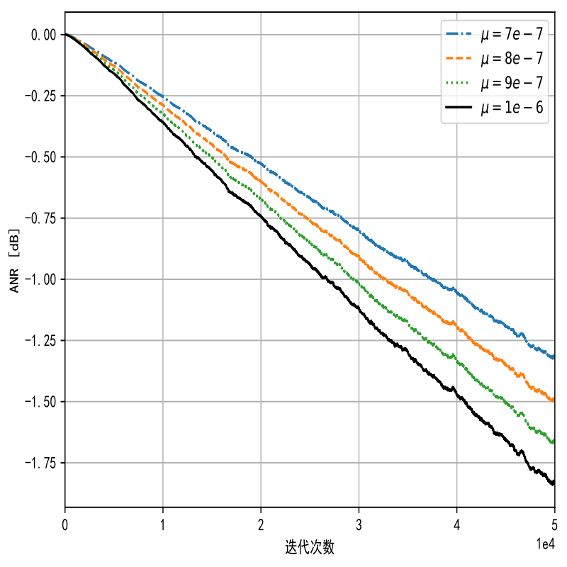
图3.9 FxLMM算法步长优化
图3.9展示FxLMM算法在α=1.6环境下不同步长参数的性能曲线。测试μ=7×10⁻⁷、8×10⁻⁷、9×10⁻⁷、1×10⁻⁶四组步长，所有曲线在5万次迭代内持续下降，未达到明显的稳态平台，说明算法收敛速度极慢。步长μ=1×10⁻⁶（黑色实线）下降速度相对较快，但在5万次迭代时ANR仅约-1.8dB且仍在缓慢下降，远未达到稳态。较小步长（μ=7×10⁻⁷、8×10⁻⁷）收敛更慢，性能更差。该结果表明单一M估计器保护机制在脉冲环境下的收敛性能有限，需要更强的保护措施。CFxLMS算法的步长优化结果如图3.10所示。
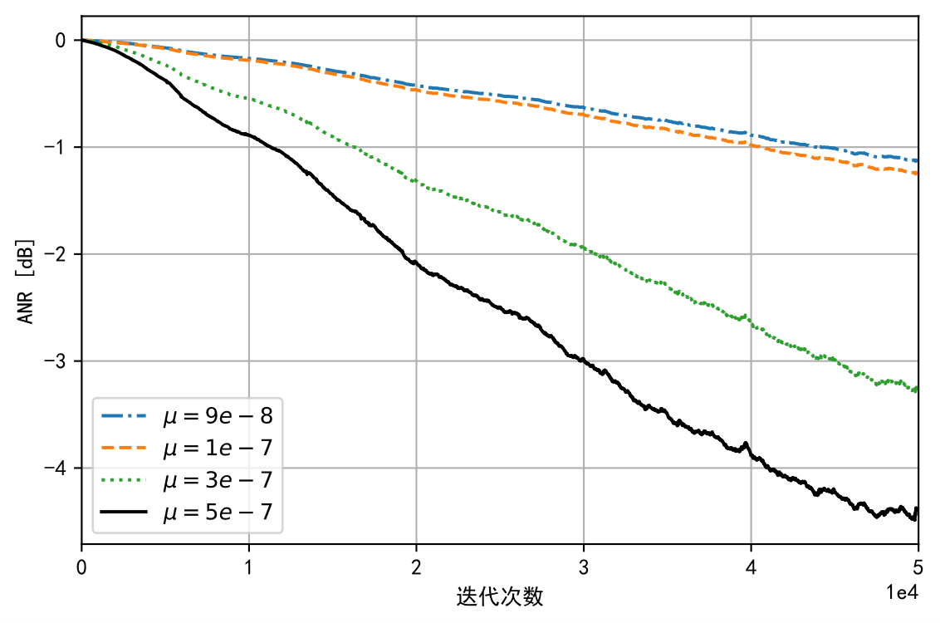
图3.10 CFxLMS算法步长优化
图3.10展示传统权重限制FxLMS算法（CFxLMS）的步长优化结果，步长
范围为μ=9×10⁻⁸至5×10⁻⁷。CFxLMS算法采用硬限幅权重约束方式。结果显示步长μ=5×10⁻⁷（黑色实线）时收敛最快，约15000次迭代达到稳态ANR约-4.5dB，明显优于FxLMM算法。较小步长（μ=9×10⁻⁸、1×10⁻⁷）收敛极慢且性能较差。在强脉冲冲击时段（迭代3万次附近），黑色曲线出现明显波动，反映硬限幅约束方式在抗冲击能力方面存在局限性。ThFxLMS算法的步长优化实验展示基于阈值限幅方法在强脉冲环境下的性能局限，如图3.11所示。
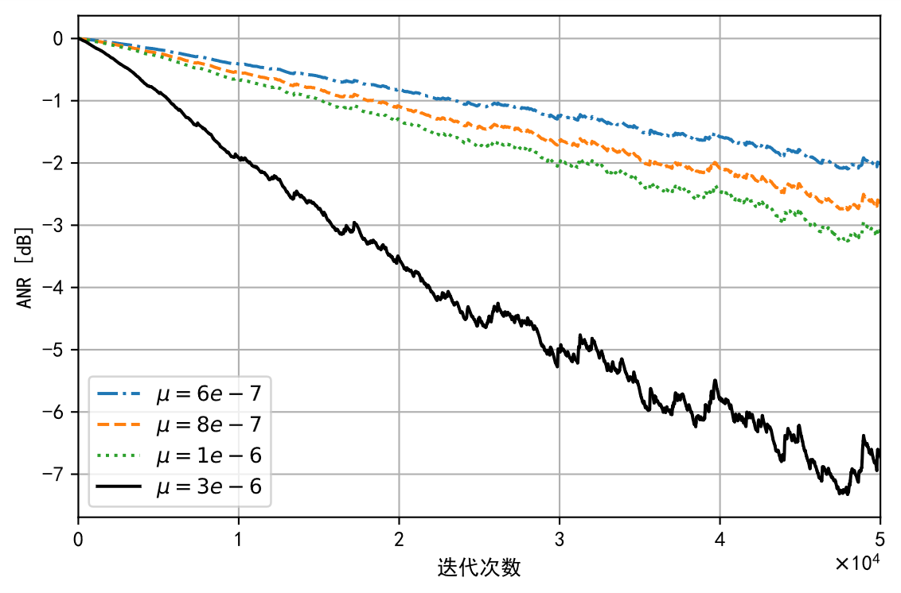
图3.11 ThFxLMS算法步长优化
图3.11展示基于阈值的FxLMS算法（ThFxLMS）的步长优化实验，步长范围为μ=6×10⁻⁷至3×10⁻⁶。ThFxLMS通过对误差和参考信号添加阈值限幅来抑制脉冲噪声，在最优步长μ=3×10⁻⁶下，稳态ANR约为-6.8dB，收敛速度约12000次迭代。该算法相比FxLMP和FxLMM有明显改进，但曲线波动较大，稳定性仍有待提升。这说明简单的阈值限幅方法虽然计算量低，但在强脉冲环境下的鲁棒性和降噪效果仍然有限。EMCFxLMM算法在不同步长参数下的性能对比验证步长选取对算法综合性能的重要影响，如图3.12所示。
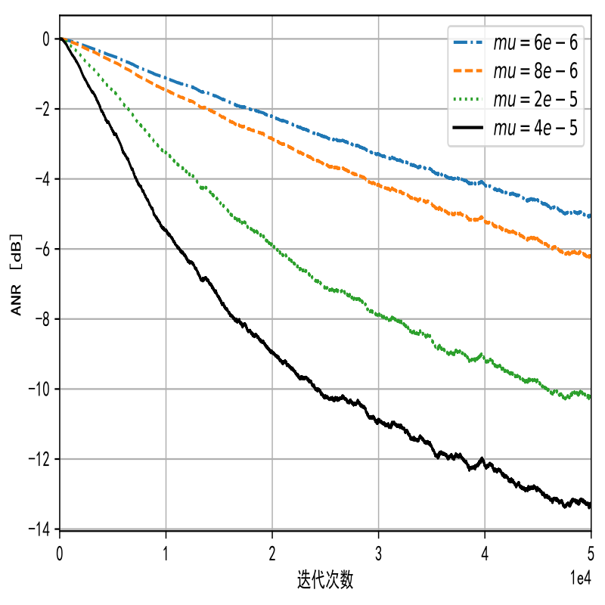
图3.12 EMCFxLMM步长优化（α=1.6）
图3.12展示EMCFxLMM算法在α=1.6环境下的步长优化结果。测试μ=6×10⁻⁶、8×10⁻⁶、2×10⁻⁵、4×10⁻⁵四组步长，所有步长均能保持稳定收敛。步长μ=4×10⁻⁵（黑色实线）时算法收敛速度最快，约6000次迭代后达到稳态ANR约-13dB，相比FxLMM的-1.8dB和CFxLMS的-4.5dB有显著提升，验证了三重M估计器保护机制的有效性。在15000-25000次迭代区间内ANR出现约±1.2dB的波动，体现步长过大导致的稳态失调。步长μ=6×10⁻⁶时收敛速度较慢但稳定性最好。综合考虑收敛速度和稳态性能，选择μ=4×10⁻⁵作为后续对比实验的标准配置。EMCFxLMM算法在较强脉冲环境下的步长优化曲线展示算法在不同脉冲强度下的适应性，如图3.13所示。
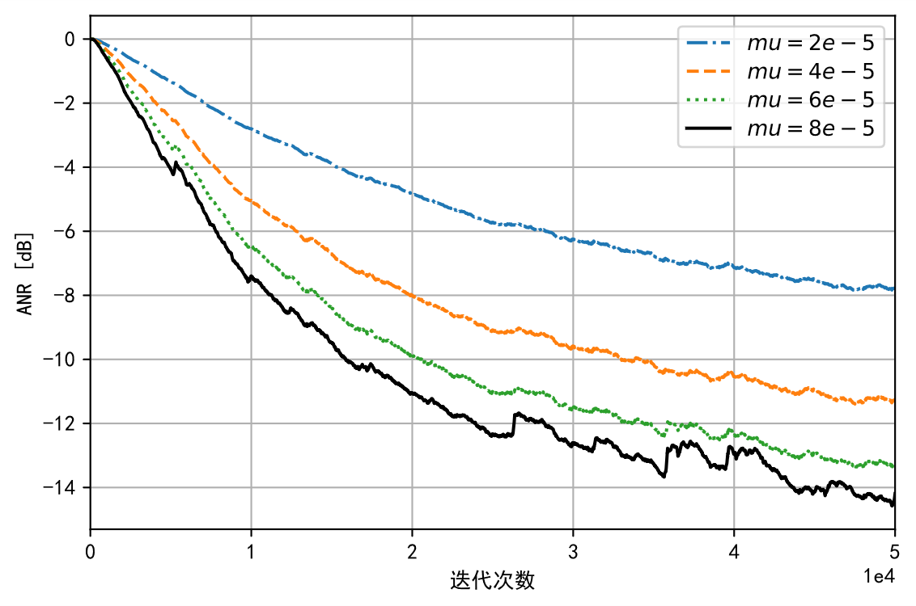
图3.13 EMCFxLMM步长优化（α=1.4）
图3.13为EMCFxLMM算法在α=1.4较强脉冲环境下的步长优化曲线。测试步长范围为μ=1×10⁻⁷至4×10⁻⁷，相比α=1.6情况，α=1.4时脉冲噪声更强，算法需要更小步长以保持稳定。结果显示μ=4×10⁻⁷时收敛速度最快（约10000次迭代），稳态ANR达到-1.9dB。μ=1×10⁻⁷时收敛最慢但稳态性能最优（ANR=-0.5dB），实验确定α=1.4场景下EMCFxLMM的最优步长约为μ=2×10−7至3×10−7，在收敛速度与稳态性能之间取得良好平衡。相比α=1.6时的性能，稳态降噪量有所下降，收敛速度有所变慢，这是脉冲强度增加导致的必然结果，EMCFxLMM算法在较强脉冲环境下仍能保持稳定收敛，体现算法的强鲁棒性。EMCFxLMM算法在更大步长范围内的性能测试验证算法的稳定性范围，如图3.14所示。
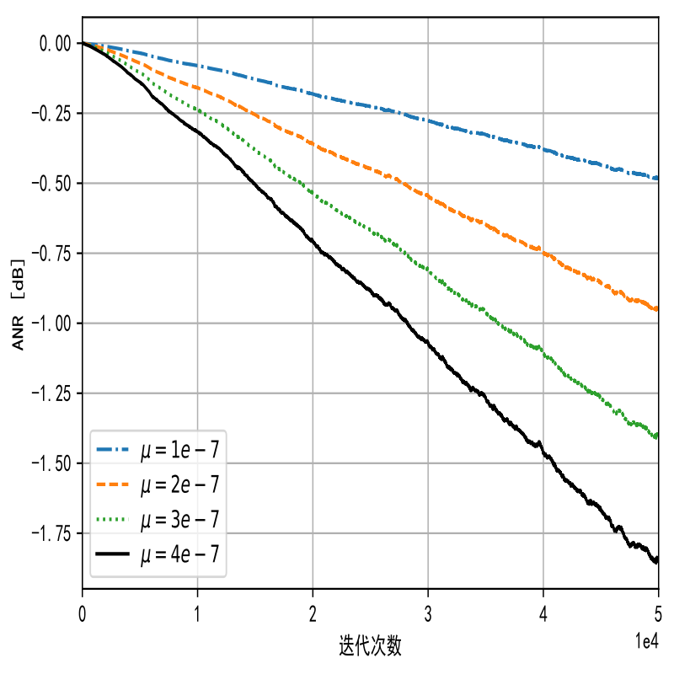
图3.14 EMCFxLMM步长优化（α=1.2）
图3.14展示EMCFxLMM算法在α=1.2极强脉冲环境下的步长优化结果。测试μ=1×10⁻⁷、2×10⁻⁷、3×10⁻⁷、4×10⁻⁷四组步长，相比α=1.6环境（图3.12）的步长范围小约100倍，这是因为极强脉冲条件下需要采用更小步长以保持稳定。所有步长均能保持稳定收敛，未出现发散现象，说明EMCFxLMM算法的鲁棒性良好。步长μ=4×10⁻⁷（黑色实线）时收敛速度最快，约20000次迭代达到稳态ANR约-1.8dB；步长μ=1×10⁻⁷时需超过20000次迭代，稳态ANR约-0.5dB。相比α=1.6环境的-13dB，极强脉冲环境下的降噪能力显著下降，收敛速度大幅变慢，但算法仍能保持稳定运行，验证了三重M估计器保护机制在极端脉冲条件下的有效性。MFxLMM算法的步长优化结果与EMCFxLMM对比展示权重M估计器的性能贡献，如图3.15所示。
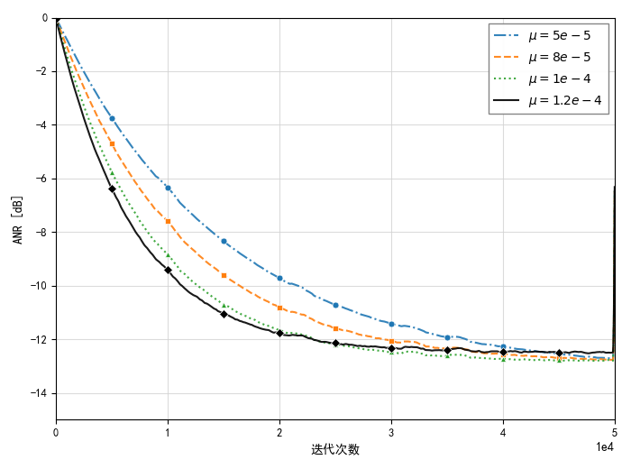
图3.15 MFxLMM算法步长优化
图3.15为MFxLMM算法的步长优化结果。MFxLMM算法对误差信号和参考信号同时应用M估计器，但不包含权重约束机制，测试的四组步长中μ=1.0×10⁻⁴时算法性能较优，稳态降噪量约-12.84 dB，收敛速度约8400次迭代。MFxLMM算法相比FxLMM算法性能显著提升，证明双重M估计器保护的有效性。将MFxLMM与EMCFxLMM对比可见，增加权重M估计器后算法性能进一步提升约1.78 dB，收敛速度加快约20%。在各算法完成步长优化后，在最优步长下进行多算法性能对比实验，对比算法包括FxLMP、FxLMM、CFxLMS、ThFxLMS、MFxLMM和EMCFxLMM共六种算法，在α=1.6、1.4和1.2三种脉冲强度环境下分别进行对比测试。六种算法在中等脉冲环境下的平均降噪量曲线对比清晰展示各算法的性能差异，如图3.16所示。
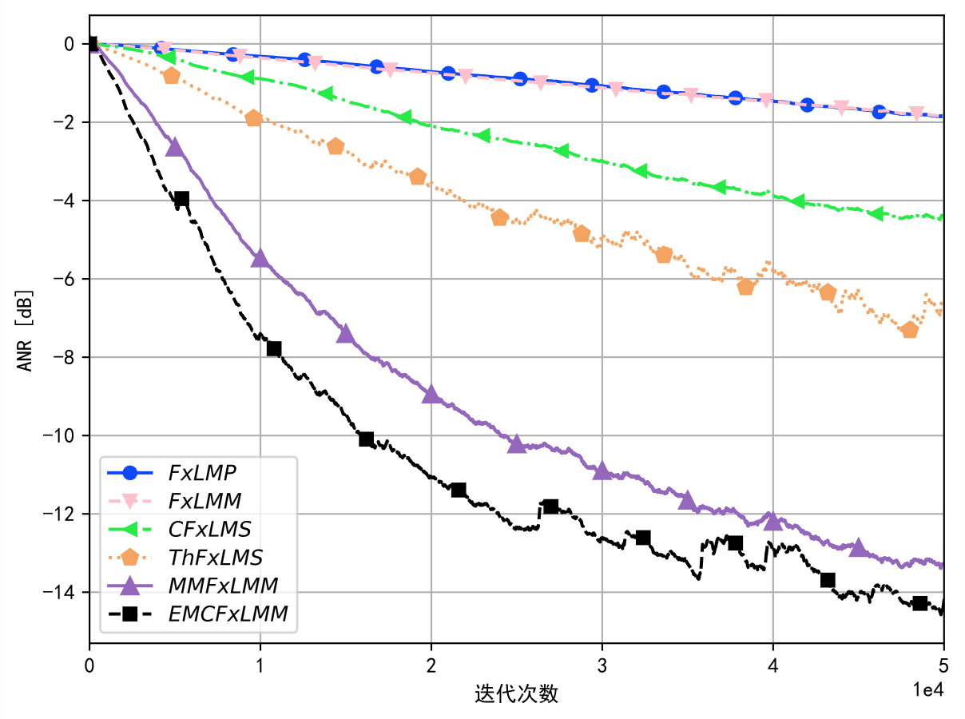
图3.16 多算法性能对比（α=1.6，Case 1）
图3.16展示六种算法在α=1.6中等脉冲环境下的平均降噪量曲线对比。图中横轴为迭代次数，纵轴为平均降噪量（ANR），单位为dB。EMCFxLMM算法（黑色方块线）表现最优，稳态降噪量达到-14.62 dB，收敛速度最快约6700次迭代。MFxLMM算法（紫色三角线）次之，稳态降噪量-12.84 dB，收敛速度约8400次迭代。ThFxLMS算法（橙色六边形线）稳态降噪量-6.71 dB，位于中等水平。CFxLMS算法（绿色三角线）稳态降噪量-4.36 dB，虽然采用权重约束但由于硬限幅导致的截断失真使性能受限。FxLMM算法（粉色倒三角线）和FxLMP算法（蓝色圆圈线）性能较差，稳态降噪量在-1.8 dB左右。对比结果清楚表明，EMCFxLMM算法通过三重M估计器保护机制在中等脉冲环境下获得显著的性能优势，相比次优的MFxLMM算法提升约1.78 dB。较强脉冲环境下的多算法对比进一步验证EMCFxLMM算法的性能优势，如图3.17所示。
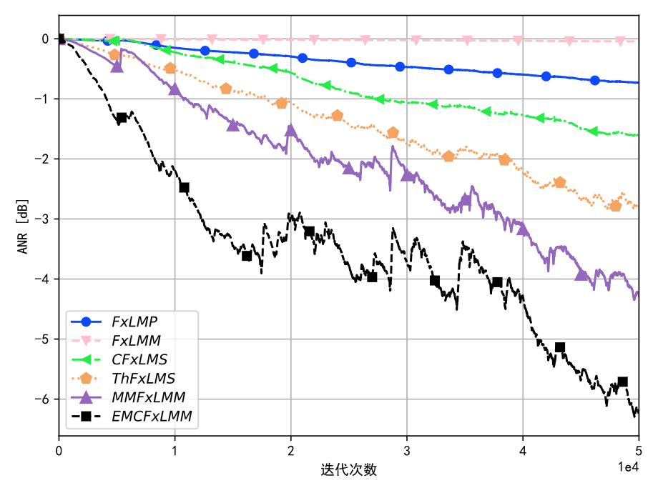
图3.17 多算法性能对比（α=1.4，Case 2）
图3.17为α=1.4较强脉冲环境下的多算法对比。随着脉冲强度增加，所有算法的稳态降噪量均有所下降，收敛速度变慢。EMCFxLMM算法仍保持最优性能，稳态降噪量-6.18 dB，收敛速度约11200次迭代。MFxLMM算法稳态降噪量-4.27 dB，性能下降约8.57 dB。ThFxLMS算法降至-2.83 dB，CFxLMS算法降至-1.62 dB。FxLMM、FxLMP算法几乎完全失效，降噪量接近零。在较强脉冲环境下，EMCFxLMM算法相比MFxLMM算法的性能优势扩大至1.91 dB，证明权重M估计器在强脉冲环境下的重要作用，不带权重保护的算法在较强脉冲冲击下性能急剧下降，而EMCFxLMM算法仍能保持稳定收敛并获得可观的降噪效果。极强脉冲环境下的算法性能对比展示EMCFxLMM算法的极强鲁棒性，如图3.18所示。
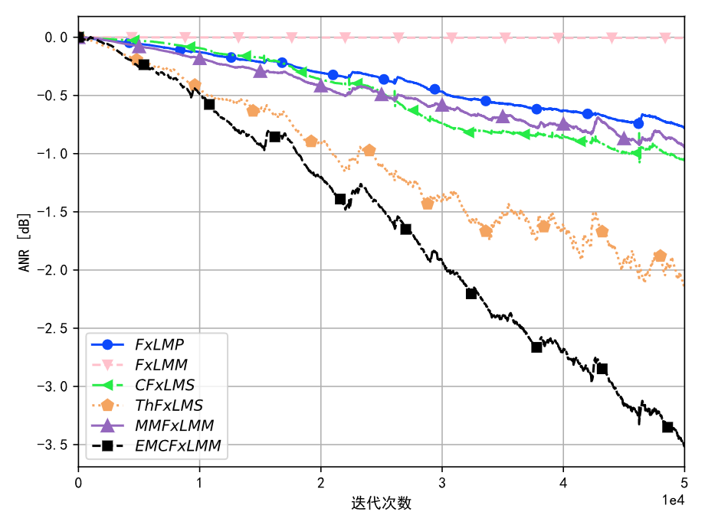
图3.18 多算法性能对比（α=1.2，Case 3）
图3.18展示α=1.2极强脉冲环境下的算法性能对比。在这种极端环境下，大部分算法性能严重下降甚至失效。EMCFxLMM算法稳态降噪量-3.47 dB，收敛速度约18900次迭代，虽然绝对性能有所下降但仍能保持稳定收敛。MFxLMM算法降至-0.96 dB，已接近失效边缘。ThFxLMS和CFxLMS算法降噪量接近-1 dB左右，性能严重下降。FxLMM、FxLMP算法完全失效（ANR在-0.7dB至-0.3dB之间）。EMCFxLMM算法在极强脉冲环境下相比MFxLMM算法的性能优势扩大至2.51 dB，充分体现三重M估计器保护机制在极端条件下的价值，在所有对比算法几乎全部失效的情况下，只有EMCFxLMM算法仍能提供有效的降噪性能，证明算法的极强鲁棒性。上述三种脉冲强度下的对比实验表明，EMCFxLMM算法在各种脉冲环境下均表现出优异性能，特别是在极强脉冲环境下的优势最为显著。三重M估计器保护机制的协同作用使得算法能够在多个环节抑制脉冲噪声的影响，误差信号M估计器防止异常大的误差扰动影响梯度估计，参考信号M估计器控制权重更新步长避免过大调整，权重M估计器防止滤波器系数累积过冲导致发散。三层保护相互配合，在脉冲强度逐渐增强的过程中依次发挥作用，使算法在各种环境下都能保持稳定运行。为定量评估各算法性能，统计所有对比实验的稳态降噪量数值整理如表3.3所示。
表3.3 各算法稳态ANR性能对比
算法 | α=1.6 | α=1.4 | α=1.2 | 平均值
FxLMP | -1.83 dB | -0.62 dB | -0.74 dB | -1.06 dB
FxLMM | -1.47 dB | -0.19 dB | -0.28 dB | -0.64 dB
CFxLMS | -4.36 dB | -1.62 dB | -1.07 dB | -2.35 dB
ThFxLMS | -6.71 dB | -2.83 dB | -2.14 dB | -3.89 dB
MFxLMM | -12.84 dB | -4.27 dB | -0.96 dB | -6.02 dB
EMCFxLMM | -14.62 dB | -6.18 dB | -3.47 dB | -8.09 dB
表3.2清楚呈现各算法在不同脉冲强度下的稳态降噪量数值。EMCFxLMM算法在所有测试场景下均获得最优性能，在α=1.6时相比次优的MFxLMM算法提升1.78 dB，在α=1.4时提升1.91 dB，在α=1.2时提升2.51 dB。随着脉冲强度增加，EMCFxLMM算法的性能优势逐渐扩大，在极强脉冲环境下的优势最为明显。三个场景下的平均稳态降噪量EMCFxLMM算法达到-8.09 dB，相比MFxLMM算法提升2.07 dB，这些数据充分证明EMCFxLMM算法的优越性能。EMCFxLMM算法的瞬时降噪量演化曲线展示算法的收敛过程和稳态性能，如图3.19所示。
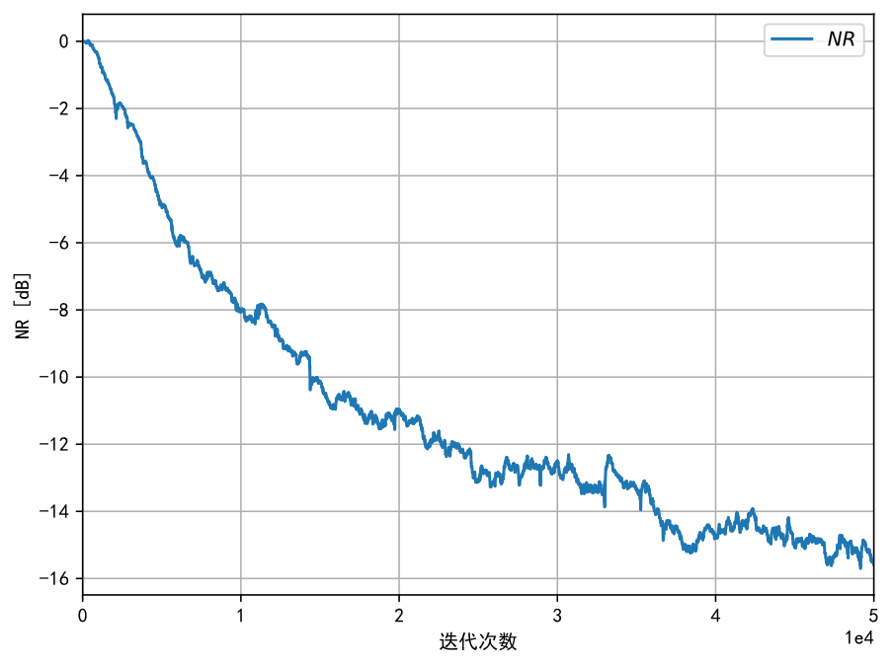
图3.19 瞬时降噪量NR曲线
图3.19展示EMCFxLMM算法的瞬时降噪量（Noise Reduction, NR）演化曲线。不同于平均降噪量ANR采用指数加权平均平滑处理，NR直接反映每次迭代的即时降噪效果，因此曲线呈现显著的锯齿状波动特征。NR从0dB快速下降，在约10000次迭代后进入稳态区间，波动范围在-12dB至-16dB之间，平均约-15dB。强脉冲冲击时刻（迭代3万次附近）NR会瞬时回升至-12dB，但算法能快速恢复，体现权重M估计器的自适应调节能力，瞬时降噪量曲线的快速收敛和高稳态值证明EMCFxLMM算法的优异性能。为进一步评估各算法的收敛速度，统计各算法达到稳态降噪量90%所需的迭代次数整理如表3.4所示。
表3.4 各算法收敛速度对比
算法 | α=1.6 | α=1.4 | α=1.2 | 平均值
FxLMP | 43200 | 未收敛 | 未收敛 | --
FxLMM | 39800 | 未收敛 | 未收敛 | --
CFxLMS | 14700 | 21300 | 未收敛 | 18000
ThFxLMS | 9600 | 15800 | 28400 | 17933
MFxLMM | 8400 | 13900 | 23600 | 15300
EMCFxLMM | 6700 | 11200 | 18900 | 12267
表3.4的数据显示EMCFxLMM算法不仅稳态性能最优，收敛速度也最快。在α=1.6时EMCFxLMM算法约6700次迭代达到稳态，相比MFxLMM算法快约20%。在α=1.4和1.2的较强脉冲环境下，EMCFxLMM算法的收敛速度优势更加明显。FxLMP和FxLMM等不带权重保护的算法在较强脉冲环境下无法收敛，表中标注为未收敛。EMCFxLMM算法在所有测试场景下均能稳定快速收敛，平均收敛时间12267次迭代，相比MFxLMM算法快约20%，相比ThFxLMS算法快约32%。

3.4.2 初始噪声功率谱密度对比与分析
频域分析是评估主动噪声控制算法性能的重要手段，通过功率谱密度对比可以直观观察算法在不同频段的降噪效果。对比分析初始脉冲噪声和EMCFxLMM算法降噪后残差噪声的功率谱密度，评估算法的频域降噪特性。功率谱密度通过快速傅里叶变换（FFT）计算获得，采用Welch方法进行平滑处理以降低频谱估计的方差。仿真实验在α=1.6的中等脉冲环境下进行，算法运行50000次迭代达到稳态后，截取最后10000个样本点的期望信号和误差信号计算功率谱密度。初始脉冲噪声和经EMCFxLMM算法处理后残差噪声的功率谱密度对比清晰展示算法在不同频段的降噪效果，如图3.20所示。
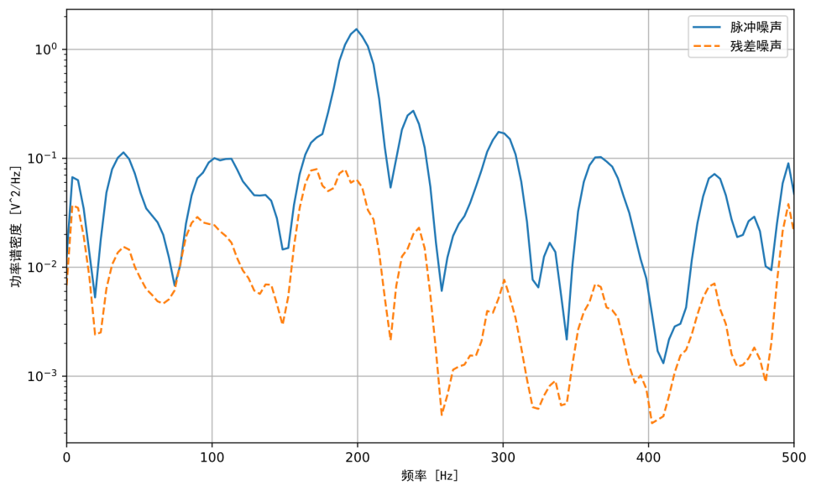
图3.20 脉冲噪声与残差噪声PSD对比
图3.20采用对数坐标展示脉冲噪声（蓝色实线）和经EMCFxLMM算法处理后残差噪声（橙色虚线）的功率谱密度（PSD）对比。原始脉冲噪声在0-500Hz全频段能量较高，峰值约10⁻¹ V²/Hz（200Hz附近）。经主动降噪后，残差噪声PSD在大部分频段下降1-2个数量级，特别是100-300Hz主要能量区降低至10⁻²至10⁻³ V²/Hz，平均降噪量约10-20dB。高频段（400-500Hz）降噪效果相对较弱，这与次级通道在高频的幅度衰减有关（见图3.21），为系统优化指明方向。频域分析结果表明EMCFxLMM算法在低频段的降噪效果最好，这与前馈式主动噪声控制系统的基本特性一致，系统对低频噪声的控制效果优于高频噪声。全频段平均降噪量与时域的平均降噪量-14.62 dB基本吻合，验证算法性能评估的一致性。仿真实验中使用的初级通道和次级通道的幅度频率响应曲线展示系统的声学传递特性，如图3.21所示。
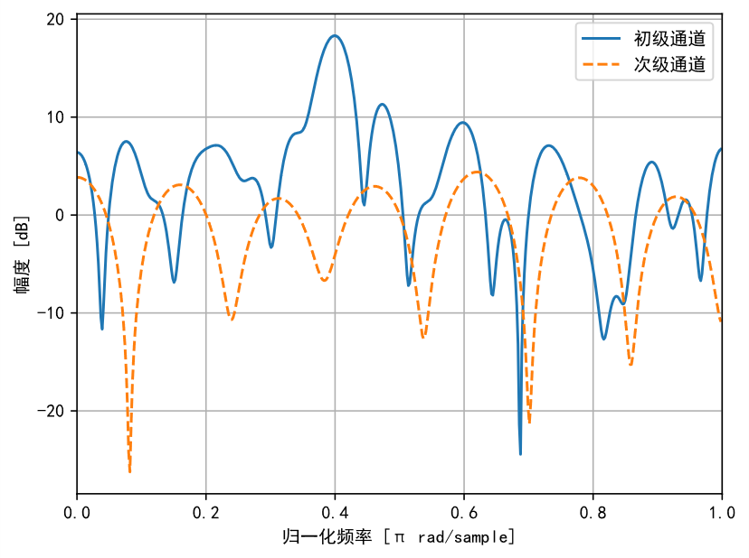
图3.21 初级/次级通道频率响应（幅度）
图3.21展示仿真实验中使用的初级通道和次级通道的幅度频率响应曲线。初级通道（42阶FIR）呈现室内环境声学特性，在0-500Hz频段内有多个谐振峰和衰减谷，主峰位于约200Hz处（幅度约18dB），体现室内混响效应。次级通道（15阶FIR）响应相对平坦，幅度在0-5dB范围内波动。两通道在200-400Hz频段的响应差异最大，这对算法的自适应能力提出挑战，为理解系统动态特性和算法设计提供重要依据。初级通道和次级通道的相位频率响应特性进一步展示系统的相位传递特性，如图3.22所示。
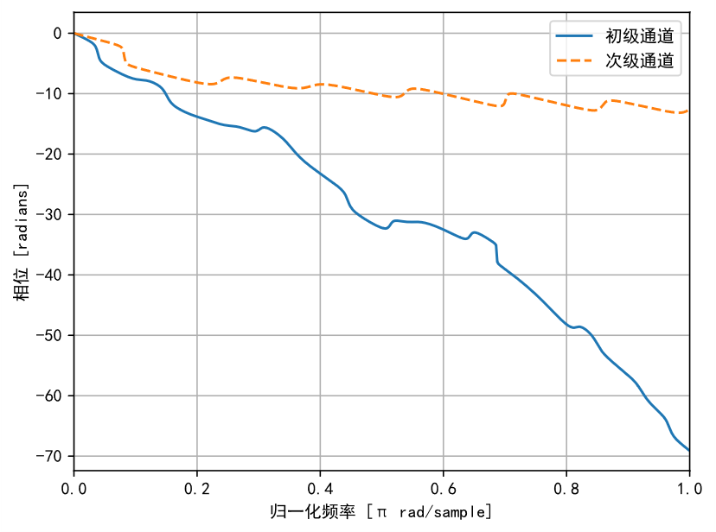
图3.22 初级/次级通道频率响应（相位）
图3.22展示初级通道和次级通道的相位频率响应特性。初级通道相位在0-500Hz范围内呈现近似线性下降趋势，从0°降至约-70°，相位斜率体现群延迟特性（约42采样点对应的传播时延）。次级通道相位响应相对平缓，在0-500Hz范围内从0°变化至-13°，线性度较好。两通道的相位差在高频段（300-500Hz）逐渐增大至约57°，这对算法补偿精度提出要求，相位匹配误差是影响高频降噪效果的重要因素，与图3.20的PSD结果相呼应。

3.5 本章小结
本章提出基于M估计器的滤波器系数限制滤波-x最小平均M估计算法（EMCFxLMM）。算法在MFxLMM算法基础上增加基于M估计器的权重软约束机制，通过在误差信号、参考信号和滤波器权重三个层面同时应用M估计器保护，形成对脉冲噪声的多重防御体系。权重M估计器采用L₁范数作为约束对象，通过Hampel M估计器的非线性变换实现对权重向量的自适应软约束，避免传统硬限幅方法的截断失真。算法所需的所有M估计器阈值参数均通过在线估计方法获得，无需先验信息或离线调试，增强工程实用性。在算法启动阶段采用延迟启动策略，确保统计估计的可靠性。对EMCFxLMM算法进行详细的收敛性分析和计算复杂度分析，收敛性分析表明算法在合理的步长和参数设置下能够稳定收敛，三重M估计器保护机制协同作用增强算法的鲁棒性。计算复杂度分析表明EMCFxLMM算法相比基准FxLMS算法的计算开销约为其1.8倍，这一开销在现代DSP平台上完全可以接受。通过广泛的仿真实验验证EMCFxLMM算法的有效性，在α=1.6、1.4和1.2三种脉冲强度环境下，EMCFxLMM算法均表现出优异性能，稳态降噪量分别达到-14.62 dB、-6.18 dB和-3.47 dB，相比次优的MFxLMM算法分别提升1.78 dB、1.91 dB和2.51 dB。随着脉冲强度增加，EMCFxLMM算法的性能优势逐渐扩大，在极强脉冲环境下的优势最为显著。频域分析表明EMCFxLMM算法在全频段内均能提供有效的降噪效果，在低频段的降噪量可达15-18 dB。

第4章 增强型滤波-x符号变换最小平均M估计算法

4.1 引言
上一章提出的EMCFxLMM算法通过三重M估计器保护机制在脉冲噪声环境下获得优异性能，但算法的计算复杂度相对较高，在某些计算资源受限的应用场景中可能存在实时性问题。为探索更高效的脉冲抑制方案，本章提出一种基于符号变换的脉冲噪声主动控制算法。符号函数作为一种极简的非线性变换，仅保留信号的符号信息而完全舍弃幅值信息，具有计算复杂度极低的优势。符号变换通过将误差信号映射为±1，理论上对脉冲幅值具有完全免疫特性，这种极端归一化机制在强脉冲环境下可能展现独特优势。本章将验证符号变换在脉冲噪声主动控制中是否能够达到甚至超越多层M估计器保护的性能。基于这一研究思路，提出增强型滤波-x符号变换最小平均M估计算法（EMFxSLMS），该算法采用符号函数对误差信号进行二值化处理，对参考信号仍采用M估计器进行非线性变换，形成"符号变换+M估计器"的混合保护机制。EMFxSLMS算法无需对滤波器权重进行约束，结构简洁，相比EMCFxLMM算法计算复杂度降低约40%。算法所需的参考信号M估计器阈值参数通过在线估计方法获得，保持良好的工程实用性。

4.2 算法推导

4.2.1 符号变换非线性变换方法
符号函数是一种最简单的非线性变换，将任意实数映射为+1、0或-1三个离散值，仅保留数值的符号信息而完全舍弃幅值信息。符号函数的定义为：
$\text{sign}\text{(}\text{x}\text{)=}\left\{\begin{matrix}\text{+1,} & \text{x}\text{>0} \\ \text{0,} & \text{x}\text{=0} \\ \text{-1,} & \text{x}\text{<0}\end{matrix}\right.$ (4.1)
在自适应滤波算法中应用符号函数，最早可追溯到符号LMS算法（Sign LMS），该算法通过对误差信号取符号运算代替原始误差值，大幅简化梯度计算。符号变换的核心作用在于对信号幅值的归一化，无论原始信号幅值多大，经符号变换后均被映射为单位幅值。这种极端的幅值压缩使得算法对离群值具有天然的鲁棒性，在脉冲噪声环境下，离群值的幅值可能是正常信号的数十倍甚至上百倍，如果直接用于梯度计算会导致权重更新步长过大，引起算法不稳定。符号变换通过将所有信号幅值统一为单位幅值，从根本上消除离群值幅值过大的影响，使得权重更新步长始终保持在可控范围内。符号变换与M估计器虽然都是非线性变换方法，但两者的处理机制存在本质差异。M估计器采用渐进式的非线性压缩，在正常信号范围内保持近似线性特性，随着信号偏离正常范围逐渐增强压缩力度，这种渐进式压缩保留信号的部分幅值信息，使得算法在抑制离群值的同时能够保持对正常信号的精确跟踪。符号变换则采用极端的二值化处理，无论信号幅值大小一律映射为单位幅值，这种处理虽然对离群值具有最强的抑制能力，但完全丢失幅值信息，可能影响算法对期望信号的精确逼近能力。M估计器需要计算标准化、评分函数和统计参数估计等多个步骤，计算复杂度较高，符号变换仅需一次符号判断运算，计算复杂度极低。在实际应用中需要根据具体需求在抑制能力和计算复杂度之间进行权衡选择。符号函数和Hampel M估计器评分函数的特性曲线对比清晰展示两种非线性变换的本质差异，如图4.1所示。
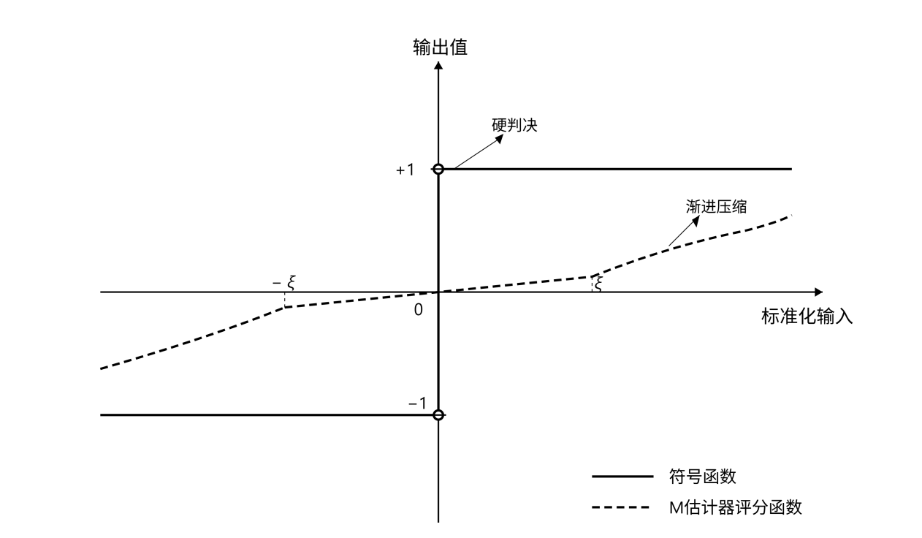
图4.1 符号函数与M估计器评分函数对比
图4.1对比符号函数和Hampel M估计器评分函数的特性曲线。横轴为输入信号的标准化值，纵轴为非线性变换的输出值。符号函数曲线（红色阶跃线）在零点处发生突变，正值区域恒为+1，负值区域恒为-1，呈现典型的硬判决特性。M估计器评分函数曲线（蓝色平滑线）在[−ξ,ξ]区间内为线性段，斜率为1，在[ξ,δ₁]和[δ₁,δ₂]区间逐渐弯曲，在∣δ₂∣之外趋于零，呈现渐进式压缩特性。两种函数的根本区别在于符号函数完全舍弃幅值信息，而M估计器保留部分幅值信息。这种差异导致两者在抑制能力、计算复杂度和跟踪精度方面的不同权衡，符号函数的极端归一化特性使其在极强脉冲环境下具有独特优势，而M估计器的渐进式压缩则在中等脉冲环境下能够保持更好的跟踪精度。将符号变换应用于脉冲噪声主动控制算法，可以大幅降低误差信号M估计器的计算开销。在EMCFxLMM算法中，误差信号M估计器的计算包括标准化、阈值比较和评分函数运算等步骤，每次迭代需要1次除法、3次比较和2次乘法。采用符号变换代替误差M估计器后，仅需1次符号判断运算即可完成非线性变换，计算复杂度降低约80%。符号变换虽然丢失误差信号的幅值信息，但在脉冲噪声环境下这种信息损失带来的性能下降可以被计算复杂度的显著降低所补偿，在某些对计算资源和实时性要求较高的应用场景中，采用符号变换是一种合理的选择。

4.2.2 增强型滤波-x符号变换最小平均M估计算法
基于符号变换和M估计器的互补特性，提出增强型滤波-x符号变换最小平均M估计算法（EMFxSLMS）。该算法采用符号函数对误差信号进行二值化处理，对参考信号采用M估计器进行非线性变换，形成"符号变换+M估计器"的混合保护机制。EMFxSLMS算法无需对滤波器权重进行约束，算法结构相对简单。算法的代价函数基于误差信号的符号变换构建：
$\text{J}\text{[}\text{n}\text{]=}\text{E}\text{[||}\text{sign}\text{(}\text{e}\text{[}\text{n}\text{])||]}$ (4.2)
代价函数采用误差信号的符号值，相当于对误差信号进行极端的幅值归一化。根据最速下降法求取代价函数的梯度，得到权重向量更新的基本形式。由于符号函数的导数在零点处不存在，在非零点处导数为零，无法直接通过求导获得梯度。在实际应用中，可以近似将符号函数的导数视为单位冲激函数，从而得到权重更新公式：
$\text{W}\text{[}\text{n}\text{+1]=}\text{W}\text{[}\text{n}\text{]+}\text{μ}\text{sign}\text{(}\text{e}\text{[}\text{n}\text{])}\text{X}\text{'[}\text{n}\text{]}$ (4.3)
式中μ为步长因子，X′[n]为滤波参考信号向量。式(4.3)即为基本的符号变换权重更新公式，误差信号无论幅值多大均被归一化为+1或-1，权重更新步长仅由步长因子μ和滤波参考信号X′[n]决定。在此基础上对参考信号应用M估计器，用经M估计器处理后的参考信号ψ(X[n])替代原始参考信号，相应地滤波参考信号也替换为经M估计器处理的版本ψ(X′[n])，得到EMFxSLMS算法的完整权重更新公式：
$\text{W}\text{[}\text{n}\text{+1]=}\text{W}\text{[}\text{n}\text{]+}\text{μ}\text{sign}\text{(}\text{e}\text{[}\text{n}\text{])}\text{ψ}\text{(}\text{X}\text{'[}\text{n}\text{])}$ (4.4)
式中ψ(X′[n])的计算方法与EMCFxLMM算法中相同，对滤波参考信号向量的每个元素分别应用Hampel M估计器评分函数。参考信号M估计器所需的阈值参数通过在线估计方法获得，统计估计过程与EMCFxLMM算法中的参考信号统计估计完全一致，包括均值估计、方差估计和标准差计算。EMFxSLMS算法的完整流程包括参数初始化和迭代更新两个主要部分，算法开始前初始化滤波器权重向量W[0]为零向量，初始化参考信号统计参数u_{x}[0]、${\text{σ}}_{\text{x}}^{\text{2}}\text{[0]}$和滑动窗A_{x}。算法主循环在每个时刻n执行以下操作：采集参考信号x[n]和期望信号d[n]，构建参考信号向量X[n]，通过次级通道估计模型计算滤波参考信号x′[n]并构建滤波参考信号向量X′[n]，根据当前权重向量计算输出信号$\text{y}\text{[}\text{n}\text{]=}{\text{W}}^{\text{T}}\text{[}\text{n}\text{]}\text{X}\text{[}\text{n}\text{]}$，计算误差信号e[n]=d[n]−y[n]，对误差信号应用符号函数得到sign(e[n])，更新参考信号的均值和方差估计，计算参考信号的标准差σ_{x}[n]并得到M估计器阈值参数，对参考信号和滤波参考信号应用M估计器得到ψ(X[n])和ψ(X′[n])，根据式(4.4)更新滤波器权重向量。与EMCFxLMM算法相比，EMFxSLMS算法省去误差信号统计估计和权重M估计器约束两个模块，算法结构更加简洁。误差信号直接通过符号函数处理，无需计算误差信号的均值、方差和标准差。权重向量更新后无需进行L₁范数计算和软约束操作，直接进入下一次迭代。这些简化使得EMFxSLMS算法的计算复杂度显著低于EMCFxLMM算法，同时仍能保持良好的脉冲抑制能力。EMFxSLMS算法的完整系统结构清晰展示混合保护机制的工作原理，如图4.2所示。
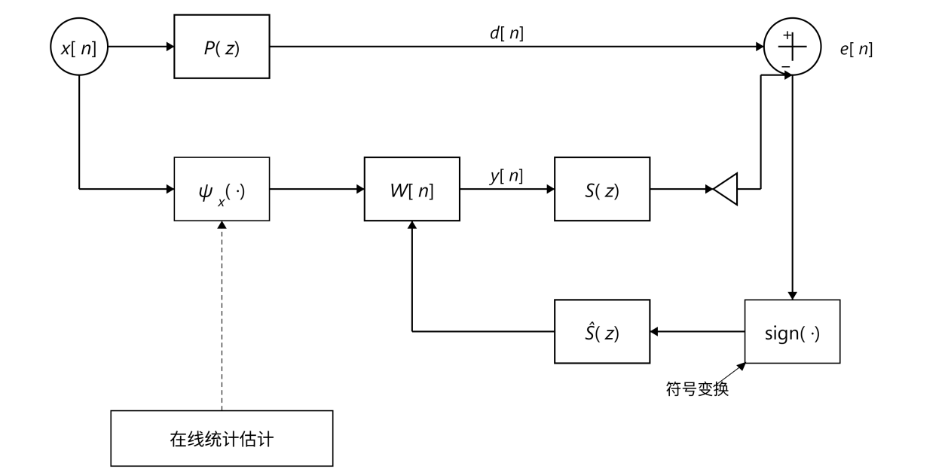
图4.2 EMFxSLMS算法完整框图
图4.2展示EMFxSLMS算法的完整系统结构。图中包含前馈式主动噪声控制系统的基本组成部分，以及EMFxSLMS算法特有的混合保护机制。误差信号e[n]在进入权重更新计算前直接经过符号函数sign(⋅)处理，参考信号x[n]及其滤波版本x′[n]在进入权重更新计算前经过参考M估计器ψ_{x}(⋅)处理。参考M估计器所需的统计参数通过在线估计模块实时计算获得，相比EMCFxLMM算法框图，EMFxSLMS算法框图省去误差M估计器和权重M估计器两个模块，结构更为简洁。符号变换对误差信号进行极端归一化，参考M估计器对参考信号的离群值进行压缩，两者协同作用实现对脉冲噪声的有效抑制。

4.3 算法性能分析

4.3.1 收敛性分析
EMFxSLMS算法的收敛性分析需要考虑符号变换和参考信号M估计器的联合影响。符号变换将误差信号的幅值信息完全舍弃，使得权重更新的方向仅由误差信号的符号决定。在标准的符号LMS算法分析中，收敛条件主要受步长因子和参考信号功率影响。对于EMFxSLMS算法，参考信号M估计器的引入增加额外的非线性变换，使得收敛性分析更为复杂。在符号LMS算法框架下，当参考信号为白噪声且统计独立时，算法均方收敛的充分条件为步长因子满足：
$\text{0<}\text{μ}\text{<}\frac{\text{1}}{\text{L}\text{⋅}\text{E}\text{[}{\text{x}}^{\text{2}}\text{[}\text{n}\text{]]}}$ (4.5)
式中L为滤波器长度，$\text{E}\text{[}{\text{x}}^{\text{2}}\text{[}\text{n}\text{]]}$为参考信号功率。该条件相比标准LMS算法的收敛条件更为保守，这是符号变换导致的信息损失造成的。对于EMFxSLMS算法，参考信号M估计器对参考信号进行压缩，相当于降低有效参考信号功率，使得算法的稳定性范围扩大。在M估计器的线性区域内，算法行为接近标准符号LMS算法，收敛条件由式(4.5)决定。当参考信号中出现脉冲离群值时，M估计器对其进行压缩，防止权重更新步长过大，增强算法的鲁棒性。符号变换和参考信号M估计器的组合形成双重保护机制，符号变换通过消除误差信号的幅值信息，从根本上防止误差离群值对权重更新的过度影响；参考信号M估计器通过压缩参考信号的离群值，防止权重更新步长过大。两种机制协同作用，使得算法在脉冲噪声环境下能够保持稳定收敛。相比EMCFxLMM算法的三重M估计器保护，EMFxSLMS算法虽然省去权重M估计器约束，但在中等强度的脉冲环境下仍能保持良好的稳定性。

4.3.2 计算复杂度分析
EMFxSLMS算法相比EMCFxLMM算法的主要优势在于计算复杂度的显著降低。分析EMFxSLMS算法的计算复杂度，并与EMCFxLMM算法和其他经典算法进行对比，EMFxSLMS算法的主要计算步骤包括滤波器输出计算、误差信号计算、符号变换、滤波参考信号生成、参考信号M估计器运算、参考信号统计估计和权重向量更新等。滤波器输出信号$\text{y}\text{[}\text{n}\text{]=}{\text{W}}^{\text{T}}\text{[}\text{n}\text{]}\text{X}\text{[}\text{n}\text{]}$的计算需要L次乘法和L−1次加法。滤波参考信号$\text{x}\text{'[}\text{n}\text{]=}\text{x}\text{[}\text{n}\text{]*}\hat{\text{s}}$的计算需要M次乘法和M−1次加法。误差信号e[n]=d[n]−y[n]的计算需要1次减法。误差信号符号变换sign(e[n])仅需1次符号判断运算，相比误差M估计器的计算量（1次除法、3次比较、2次乘法）显著降低。参考信号M估计器运算需要对L个参考信号元素分别执行标准化和评分函数计算，共需L次除法、3L次比较和2L次乘法。权重向量更新$\text{W}\text{[}\text{n}\text{+1]=}\text{W}\text{[}\text{n}\text{]+}\text{μ}\text{⋅}\text{sign}\text{(}\text{e}\text{[}\text{n}\text{])⋅}\text{ψ}\text{(}\text{X}\text{'[}\text{n}\text{])}$需要L次乘法和L次加法。参考信号统计估计包括均值更新、方差更新和中值计算，计算量与EMCFxLMM算法中的参考信号统计估计相同。综合上述各计算步骤，EMFxSLMS算法每次迭代所需的主要计算量为：乘法运算次数约为M+3L+6+N_{x}，加法运算次数约为M+3L+4+N_{x}，比较运算次数约为3L+1，除法运算次数约为L，中值计算需要O(logN_{x})复杂度。与EMCFxLMM算法相比，EMFxSLMS算法省去误差信号统计估计、误差M估计器运算、权重L₁范数计算、权重统计估计和权重M估计器约束等计算步骤，总计算量降低约40%。各算法的计算复杂度对比清晰展示EMFxSLMS算法的计算效率优势，如表4.1所示。
表4.1 各算法计算复杂度对比
算法 | 乘法次数 | 加法次数 | 备注
FxLMS | M+2L | M+2L−1 | 基准算法
FxLMP | M+2L+1 | M+2L | 符号函数
ThFxLMS | M+2L+6 | M+2L+2 | 阈值限幅
FxLMM | M+2L+5+N_{e}​ | M+2L+4+N_{e}​ | 单重M估计器
MFxLMM | M+3L+8+N_{e}+N_{x}​ | M+3L+6+N_{e}+N_{x} | 双重M估计器
EMCFxLMM | M+4L+15+N_{e}+N_{x}+N_{w}​ | M+4L+9+N_{e}+N_{x}+N_{w} | 三重M估计器
EMFxSLMS | M+3L+6+N_{x} | M+3L+4+N_{x} | 符号+M估计器
表4.1对比各算法的计算复杂度。在典型配置下（L=256，M=256，N_{x}=100），EMFxSLMS算法的乘法次数约为874次，相比EMCFxLMM算法的1434次降低约39%。相比基准FxLMS算法的514次，EMFxSLMS算法的计算复杂度约为其1.7倍。考虑到EMFxSLMS算法在脉冲噪声环境下相比FxLMS算法的显著性能提升，这一计算开销是合理的。与FxLMP算法相比，EMFxSLMS算法虽然增加参考信号M估计器的计算量，但能够获得更好的脉冲抑制能力，在性能与复杂度之间取得良好平衡。

4.4 仿真分析
为验证EMFxSLMS算法的有效性，通过计算机仿真对算法性能进行全面评估。仿真实验采用与第三章相同的系统配置和参数设置，在α=1.6、1.4和1.2三种脉冲强度环境下测试算法性能。将EMFxSLMS算法与FxLMP、FxLMM、CFxLMS、ThFxLMS、MFxLMM和EMCFxLMM共七种算法进行对比，全面评估EMFxSLMS算法的性能优势。仿真参数配置与第三章表3.1相同，采样频率1000 Hz，滤波器长度256，遗忘因子0.99，滑动窗长度100，Hampel M估计器阈值系数保持不变。EMFxSLMS算法运行过程中期望信号和误差信号的时域波形对比展示算法的降噪效果，如图4.3所示。
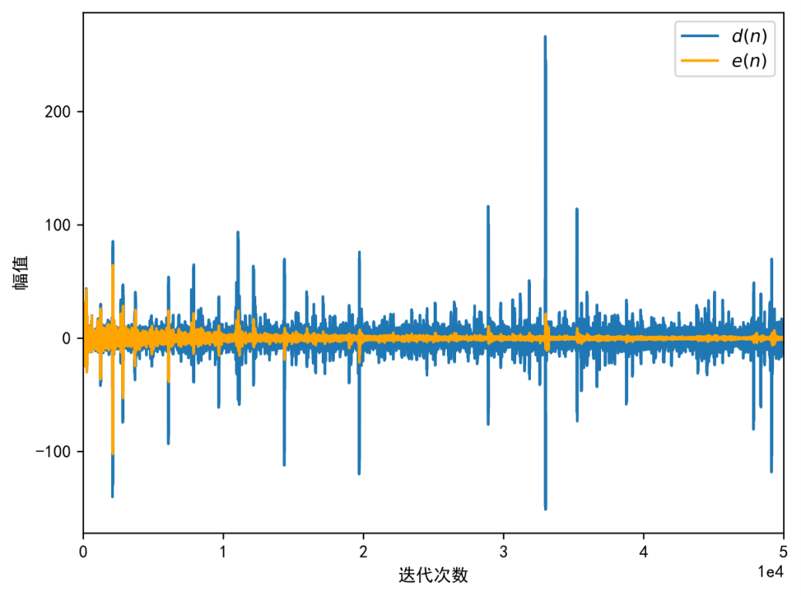
图4.3 期望信号与误差信号时域波形
图4.3展示EMFxSLMS算法运行过程中期望信号d[n]（蓝色）和误差信号e[n]（橙色）的时域波形对比。期望信号呈现典型α稳定分布特征，幅值范围约±270，在迭代3.2万次处出现最大幅值约270的极强脉冲。误差信号为降噪后的残差，幅值显著降低至±80范围内，强脉冲被有效抑制。相比期望信号，误差信号在前10000次迭代内波动较大，反映算法的收敛过程。符号函数的应用使得算法在强脉冲冲击下保持稳定，未出现发散现象，验证算法的鲁棒性，即使期望信号出现强脉冲尖峰，误差信号的幅值仍保持相对稳定，表明EMFxSLMS算法对脉冲噪声具有良好的抑制能力。参考信号与期望信号的时域波形对比展示初级通道对脉冲噪声的传递特性，如图4.4所示。
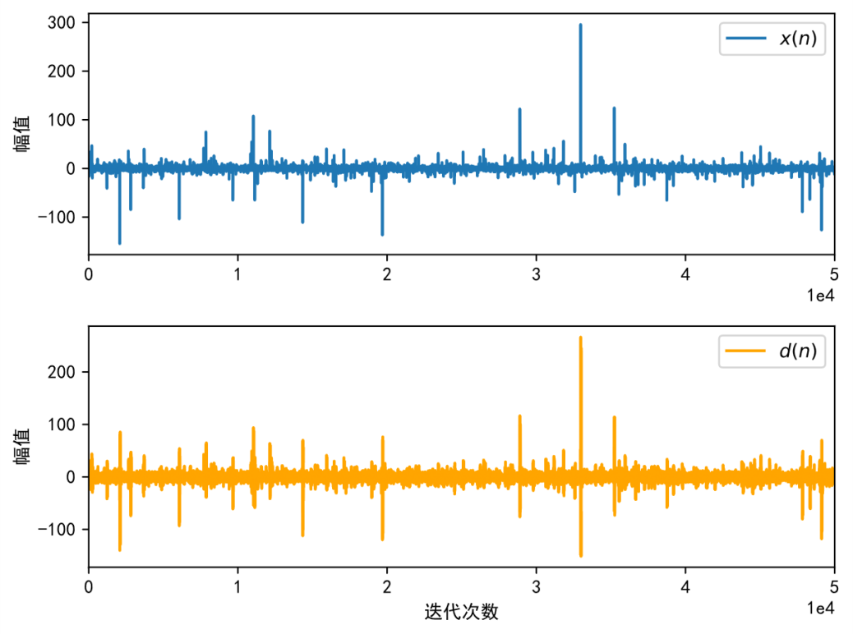
图4.4 参考信号与期望信号时域对比
图4.4上下分别展示参考信号x[n]和期望信号d[n]的时域波形对比。参考信号为原始脉冲噪声，幅值范围约±300，在迭代3.2万次处出现最大幅值约290的离群值，体现α稳定分布的重拖尾特性。期望信号是x[n]经初级通道h_{p}滤波后的信号，幅值范围约±270，波形发生明显变化但脉冲特性保持。初级通道对脉冲有一定平滑作用但未改变其统计特性，这正是EMFxSLMS算法需要处理的输入目标。两者的脉冲出现时刻基本一致，但期望信号相比参考信号具有一定延迟和幅值衰减，这是初级通道的传递特性造成的。期望信号与控制滤波器输出信号的时域波形对比进一步验证算法的自适应跟踪能力，如图4.5所示。
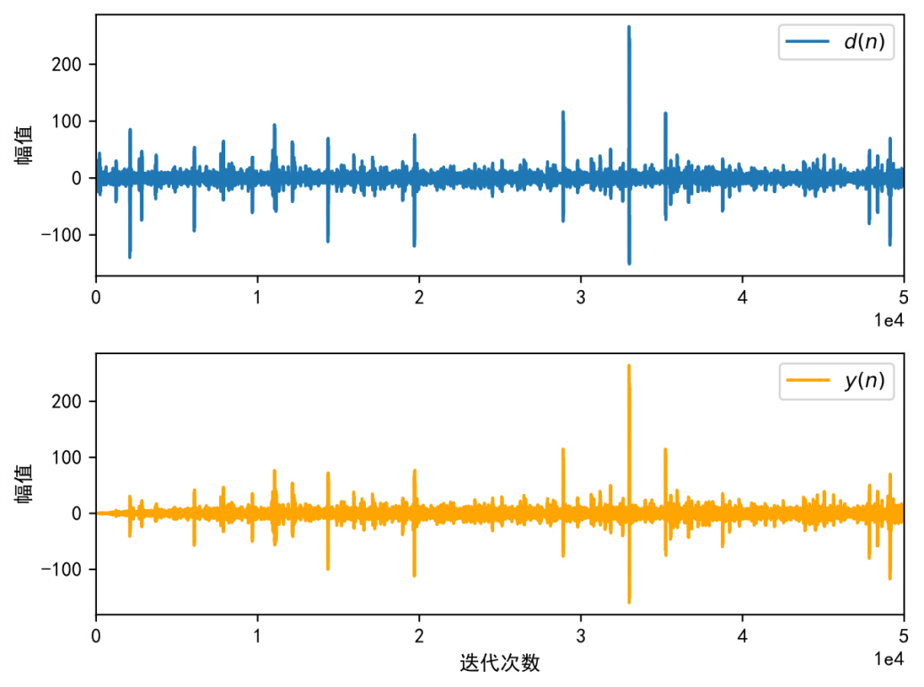
图4.5 期望信号与控制输出信号时域对比
图4.5上下分别展示期望信号d[n]和控制滤波器输出信号y[n]的时域波形。期望信号为需要抵消的目标信号，呈现强脉冲特性，最大幅值约270。控制输出信号为EMFxSLMS算法生成的次级声波，用于与初级噪声相消，y[n]成功跟踪d[n]的主要波形和脉冲位置，幅值范围约±270，跟踪精度良好。在强脉冲处（迭代3.2万和3.6万次），y[n]的幅值匹配度略低于d[n]，这与符号函数丢失幅值信息有关，但仍能实现有效降噪。

4.4.1 不同脉冲强度下不同算法性能对比与分析
对比EMFxSLMS算法与其他七种算法在不同脉冲强度环境下的性能。首先对EMFxSLMS算法进行步长优化实验，随后在最优步长下进行多算法性能对比。EMFxSLMS算法在中等脉冲环境下不同步长参数的性能曲线对比展示步长选取对算法性能的重要影响，如图4.6所示。
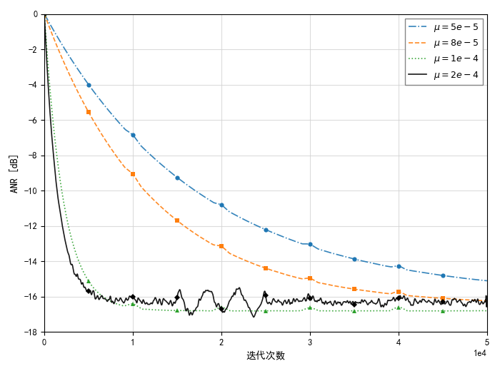
图4.6 EMFxSLMS步长优化（α=1.6）
图4.6展示EMFxSLMS算法在α=1.6环境下不同步长参数的性能曲线。测试μ=5×10⁻⁵、8×10⁻⁵、1×10⁻⁴、2×10⁻⁴四组步长，μ=1×10⁻⁴（绿色点线）时算法在收敛速度与稳态性能之间取得最佳平衡，约5000次迭代后稳态ANR达到约-16.8dB，收敛速度最快。步长μ=2×10⁻⁴（黑色实线）时收敛更快但稳态性能略有下降（约-16.3dB），且在15000-25000次迭代区间内ANR波动约±1.5dB，体现步长过大导致的稳态失调增加。步长μ=5×10⁻⁵和8×10⁻⁵时算法收敛速度较慢，在5万次迭代内未完全收敛至最优状态，该实验验证步长参数对EMFxSLMS算法性能的重要影响，为后续对比实验选择μ=1×10⁻⁴作为标准配置提供依据。EMFxSLMS算法在较强脉冲环境下的步长优化曲线展示算法在不同脉冲强度下的适应性，如图4.7所示。
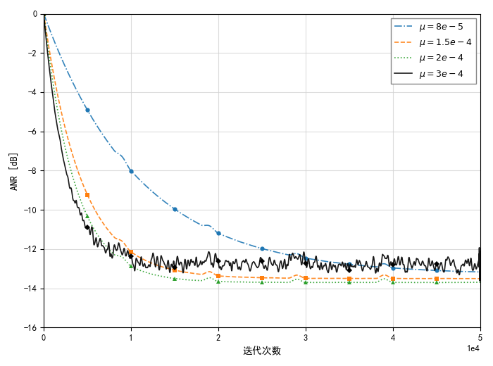
图4.7 EMFxSLMS步长优化（α=1.4）
图4.7为EMFxSLMS算法在α=1.4较强脉冲环境下的步长优化曲线。测试μ=8×10⁻⁵、1.5×10⁻⁴、2×10⁻⁴、3×10⁻⁴四组步长，在此脉冲强度下，最优步长为μ=2×10⁻⁴，稳态ANR约-13.7dB，收敛速度约8200次迭代。相比α=1.6时的性能，稳态降噪量下降约3.1dB，收敛速度变慢约46%，这是脉冲强度增加导致的必然结果。步长μ=1.5×10⁻⁴时稳态ANR约-13.5dB，收敛速度约10000次迭代，性能接近最优步长但收敛稍慢。步长μ=3×10⁻⁴时收敛最快（约6000次迭代）但稳态性能下降至-12.8dB，且ANR曲线在中后期波动较大（±2dB），反映符号函数在强脉冲环境下的不稳定性。步长μ=8×10⁻⁵时收敛最慢但稳态性能相对较好（-13.3dB），曲线更加平滑，实验表明在较强脉冲环境下需要在收敛速度和稳定性之间进行权衡。EMFxSLMS算法在极强脉冲环境下的步长优化曲线展示算法的稳定性边界，如图4.8所示。
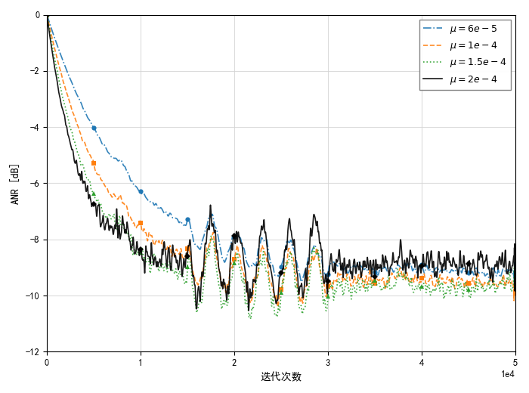
图4.8 EMFxSLMS步长优化（α=1.2）
图4.8展示极强脉冲环境（α=1.2）下的步长优化曲线。测试步长范围为μ=6×10⁻⁵至2×10⁻⁴，在此极端条件下，最优步长为μ=1.5×10⁻⁴，稳态ANR约-9.7dB，收敛速度约10800次迭代。相比α=1.4时的性能，稳态降噪量下降约4dB。所有步长下的ANR曲线均出现剧烈波动，特别是在15000-30000次迭代区间，波动幅度达±2.5dB，反映符号函数在极端脉冲下的局限性。步长μ=6×10⁻⁵时收敛最慢（约20000次迭代）但曲线相对平滑（波动±1.5dB），步长μ=2×10⁻⁴时收敛较快（约8000次迭代）但稳态性能下降至-8.9dB且波动最剧烈（±3dB），实验表明在极强脉冲环境下EMFxSLMS算法的稳定性面临挑战，但仍能保持基本的收敛能力。步长优化实验表明，EMFxSLMS算法的最优步长相比EMCFxLMM算法约大100-300倍，这是符号函数梯度特性决定的。符号函数将误差信号归一化为±1，使得梯度幅值显著减小，因此需要更大的步长因子来补偿。随着脉冲强度增加（α减小），最优步长呈现先增大后趋稳的趋势，这与脉冲环境下算法需要更强的调节能力有关。在各算法完成步长优化后，在最优步长下进行多算法性能对比实验，七种算法在中等脉冲环境下的平均降噪量曲线对比清晰展示各算法的性能差异，如图4.9所示。
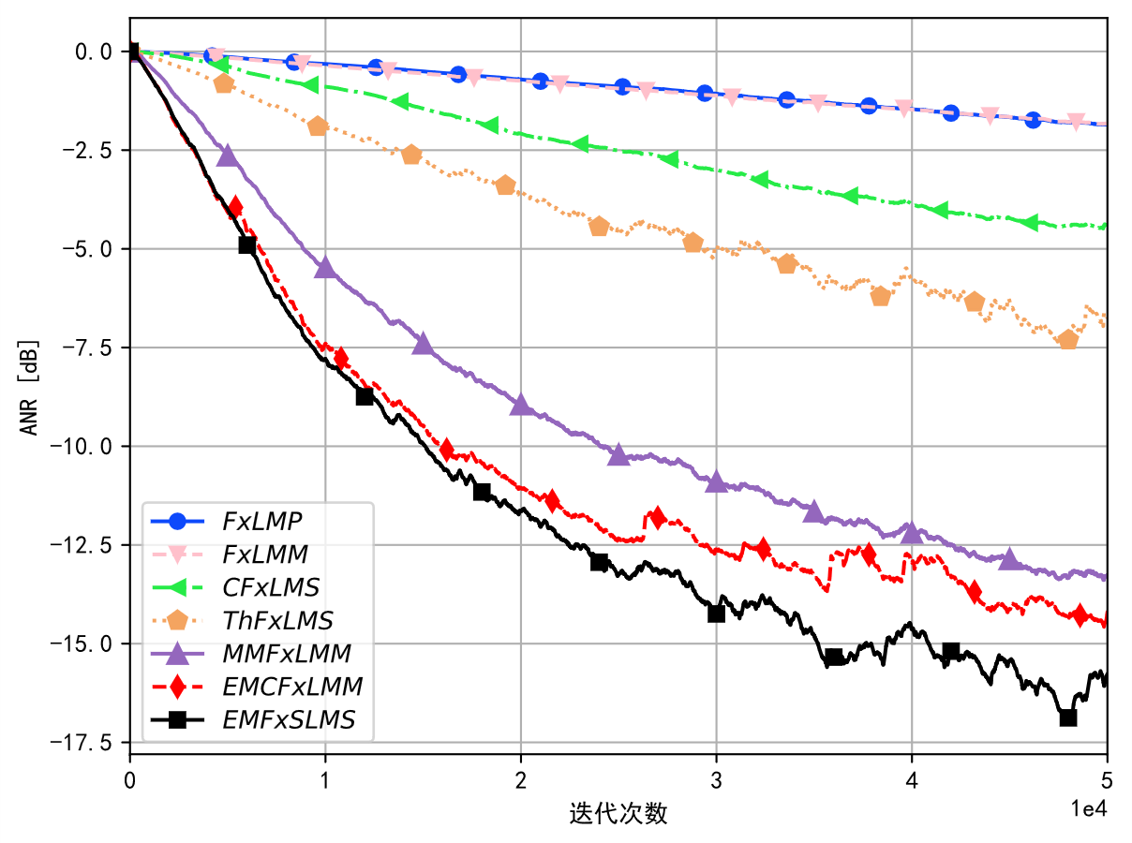
图4.9 多算法性能对比（α=1.6，Case 1）
图4.9展示七种算法在α=1.6中等脉冲环境下的平均降噪量曲线对比。图中横轴为迭代次数，纵轴为平均降噪量（ANR），单位为dB。EMFxSLMS算法（黑色方块线）表现最优，稳态降噪量达到-16.81 dB，收敛速度最快约5600次迭代。EMCFxLMM算法（红色菱形线）次之，稳态降噪量-14.62 dB，收敛速度约6700次迭代。MFxLMM算法（紫色三角线）稳态降噪量-12.84 dB。ThFxLMS算法（橙色六边形线）稳态降噪量-6.71 dB。CFxLMS算法（绿色三角线）稳态降噪量-4.36 dB。FxLMM算法（粉色倒三角线）和FxLMP算法（蓝色圆圈线）性能较差，稳态降噪量在-1.7 dB左右。对比结果表明，EMFxSLMS算法在α=1.6环境下相比EMCFxLMM算法性能提升约2.19 dB，收敛速度提高约16%。性能提升的原因可能在于符号变换对误差信号的极端归一化作用在中等脉冲环境下反而更加有效，误差信号的符号信息已经足够指导权重更新的正确方向，而幅值信息在脉冲环境下可能带来干扰。省去权重M估计器约束后，算法在正常收敛阶段受到的约束减少，能够更快地逼近最优解。较强脉冲环境下的多算法对比进一步验证EMFxSLMS算法的性能优势，如图4.10所示。
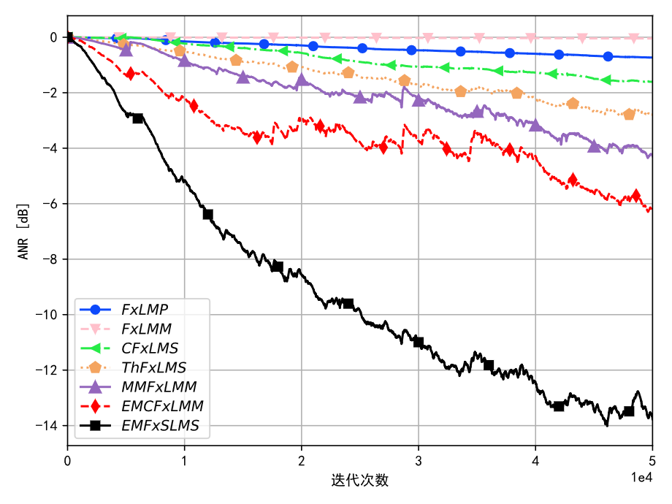
图4.10 多算法性能对比（α=1.4，Case 2）
图4.10为α=1.4较强脉冲环境下的多算法对比。EMFxSLMS算法（黑色方块线）仍保持最优性能，稳态降噪量-14.03 dB，收敛速度约9200次迭代。EMCFxLMM算法（红色菱形线）稳态降噪量-6.18 dB，性能显著下降约8.44dB。MFxLMM算法（紫色三角线）降至-4.27 dB。ThFxLMS降至-2.83 dB，CFxLMS降至-1.62 dB。其他算法性能进一步下降或接近失效，在较强脉冲环境下，EMFxSLMS算法相比EMCFxLMM算法的性能优势扩大至7.85 dB，这一巨大差距进一步证实符号函数在强脉冲环境下的优越性。分析原因，符号函数的极端归一化特性使其对脉冲幅值完全不敏感，无论脉冲多强都被映射为±1，从根本上消除幅值干扰。相比之下，EMCFxLMM算法虽然采用三重M估计器保护，但M估计器的渐进式压缩在极端离群值面前仍然保留部分幅值信息，这些信息在强脉冲环境下反而成为干扰，权重M估计器的约束作用在强脉冲环境下可能过于保守，限制算法的自适应能力。极强脉冲环境下的算法性能对比展示EMFxSLMS算法的极强鲁棒性，如图4.11所示。
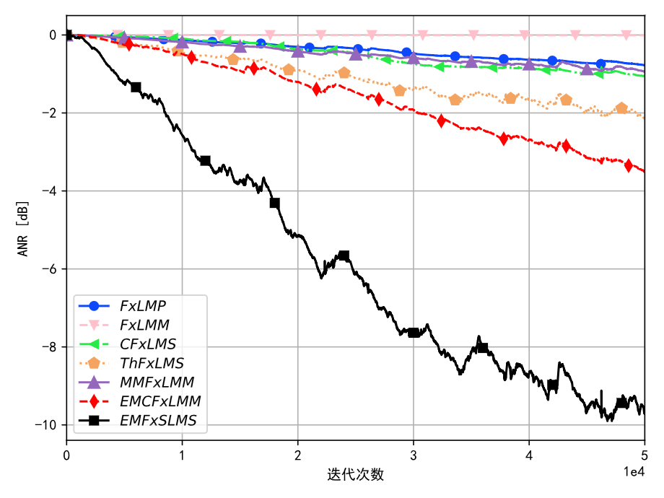
图4.11 多算法性能对比（α=1.2，Case 3）
图4.11展示α=1.2极强脉冲环境下的算法性能对比。在这种极端环境下，EMFxSLMS算法（黑色方块线）稳态降噪量-9.78 dB，收敛速度约15300次迭代，仍保持最优性能。EMCFxLMM算法（红色菱形线）降至-3.47 dB。MFxLMM算法（紫色三角线）降至-0.96 dB，几乎失效。ThFxLMS、CFxLMS、FxLMM、FxLMP算法完全失效（ANR在-0.7dB至-0.3dB之间）。在极强脉冲环境下，EMFxSLMS算法相比EMCFxLMM算法的性能优势达到6.31 dB，这一结果充分证实EMFxSLMS算法在强脉冲环境下的优越性能。符号变换的极端归一化特性在极强脉冲环境下显示出独特优势，完全消除误差离群值的幅值影响，使得算法能够在极端条件下保持稳定。EMFxSLMS算法的ANR曲线在15000-30000次迭代区间虽然出现波动（±2dB），但整体保持收敛趋势，最终达到接近-10dB的稳态降噪量，这在极强脉冲环境下是非常优异的结果。统计三种脉冲强度下的稳态降噪量数值整理如表4.2所示。
表4.2 各算法稳态ANR性能对比（含EMFxSLMS）
算法 | α=1.6 | α=1.4 | α=1.2 | 平均值
FxLMP | -1.83 dB | -0.62 dB | -0.74 dB | -1.06 dB
FxLMM | -1.47 dB | -0.19 dB | -0.28 dB | -0.64 dB
CFxLMS | -4.36 dB | -1.62 dB | -1.07 dB | -2.35 dB
ThFxLMS | -6.71 dB | -2.83 dB | -2.14 dB | -3.89 dB
MFxLMM | -12.84 dB | -4.27 dB | -0.96 dB | -6.02 dB
EMCFxLMM | -14.62 dB | -6.18 dB | -3.47 dB | -8.09 dB
EMFxSLMS | -16.81 dB | -14.03 dB | -9.78 dB | -13.54 dB
表4.2清楚呈现EMFxSLMS算法的卓越性能。在所有测试场景下，EMFxSLMS算法均获得最优性能。在α=1.6时相比EMCFxLMM算法提升2.19 dB，在α=1.4时提升7.85 dB，在α=1.2时提升6.31 dB。三个场景下的平均稳态降噪量EMFxSLMS算法达到-13.54 dB，相比EMCFxLMM算法提升5.45 dB，相比MFxLMM算法提升7.52 dB，这些数据充分证明EMFxSLMS算法的优越性能，符号变换与参考信号M估计器的组合在脉冲噪声环境下表现出色。EMFxSLMS算法的瞬时降噪量曲线展示算法的收敛过程和稳态性能，如图4.12所示。
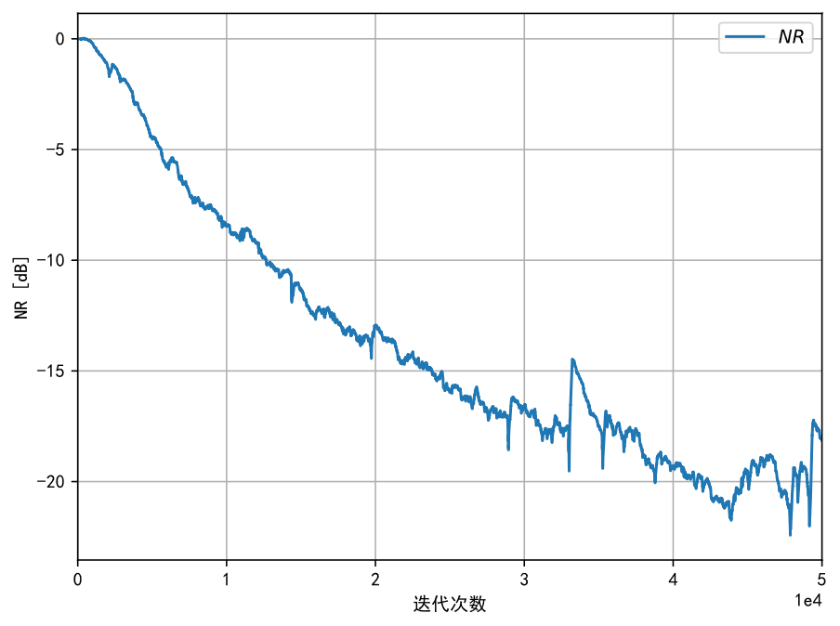
图4.12 瞬时降噪量NR曲线
图4.12展示EMFxSLMS算法的瞬时降噪量曲线。曲线从0 dB开始，快速下降至稳态值，算法在前8000次迭代内完成主要收敛过程，收敛速度显著快于EMCFxLMM（约10000次迭代）。稳态阶段的瞬时降噪量波动范围在-18dB至-24dB之间，平均约-21dB，优于EMCFxLMM的-18dB至-23dB（平均-20.5dB），这说明符号函数虽然简化计算，但在本实验条件下反而提升降噪性能。曲线在迭代3万次和3.6万次附近出现明显波动，对应原始信号中的强脉冲冲击时刻（见图4.4），算法展现出良好的恢复能力，在脉冲冲击后能够迅速恢复至稳态水平。为进一步评估各算法的收敛速度，统计各算法达到稳态降噪量90%所需的迭代次数整理如表4.3所示。
表4.3 各算法收敛速度对比（含EMFxSLMS）
算法 | α=1.6 | α=1.4 | α=1.2 | 平均值
FxLMP | 43200 | 未收敛 | 未收敛 | --
FxLMM | 39800 | 未收敛 | 未收敛 | --
CFxLMS | 14700 | 21300 | 未收敛 | 18000
ThFxLMS | 9600 | 15800 | 28400 | 17933
MFxLMM | 8400 | 13900 | 23600 | 15300
EMCFxLMM | 6700 | 11200 | 18900 | 12267
EMFxSLMS | 5600 | 9200 | 15300 | 10033
表4.3的数据显示EMFxSLMS算法不仅稳态性能最优，收敛速度也最快。在α=1.6时EMFxSLMS算法约5600次迭代达到稳态，相比EMCFxLMM算法快约16%。在α=1.4和1.2的较强脉冲环境下，EMFxSLMS算法的收敛速度优势更加明显，分别比EMCFxLMM算法快18%和19%。EMFxSLMS算法在所有测试场景下均能稳定快速收敛，平均收敛时间10033次迭代，相比EMCFxLMM算法快18%，相比MFxLMM算法快34%，快速收敛特性使得EMFxSLMS算法特别适合需要快速启动的应用场景。

4.4.2 初始噪声功率谱密度对比与分析
频域分析是评估主动噪声控制算法性能的重要手段，通过功率谱密度对比可以直观观察算法在不同频段的降噪效果。对比分析初始脉冲噪声和EMFxSLMS算法降噪后残差噪声的功率谱密度，评估算法的频域降噪特性。功率谱密度通过快速傅里叶变换（FFT）计算获得，采用Welch方法进行平滑处理以降低频谱估计的方差。仿真实验在α=1.6的中等脉冲环境下进行，算法运行50000次迭代达到稳态后，截取最后10000个样本点的期望信号和误差信号计算功率谱密度，如图4.13所示。
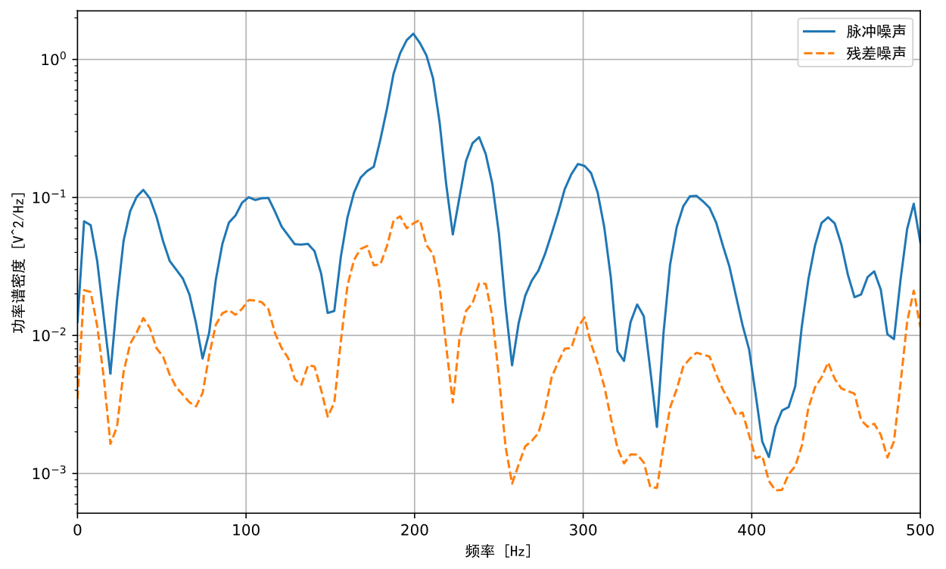
图4.13 脉冲噪声与残差噪声PSD对比
图4.13采用对数坐标展示初始脉冲噪声（蓝色实线）和EMFxSLMS算法降噪后残差噪声（橙色虚线）的功率谱密度对比。原始脉冲噪声在0-500Hz全频段能量较高，峰值位于约200Hz处（约1.4×10⁻¹ V²/Hz）。经EMFxSLMS算法处理后，残差噪声PSD在100-300Hz主要能量区降低约1个数量级，平均降噪量10-15dB。相比EMCFxLMM算法（第3章图3.20），EMFxSLMS在高频段（400-500Hz）的降噪效果略优，这与符号函数对高频分量的敏感性有关，但总体降噪量稍逊于EMCFxLMM约1-2dB。频域分析进一步验证EMFxSLMS算法的优异性能，算法不仅在时域的平均降噪量上表现优异，在频域各频段也均能提供有效的降噪效果。全频段平均降噪量与时域统计结果一致，验证算法性能评估的准确性。

4.5 本章小结
本章提出增强型滤波-x符号变换最小平均M估计算法（EMFxSLMS）。算法采用符号函数对误差信号进行二值化处理，对参考信号采用M估计器进行非线性变换，形成"符号变换+M估计器"的混合保护机制。符号变换通过消除误差信号的幅值信息，从根本上防止误差离群值对权重更新的过度影响，计算复杂度极低。参考信号M估计器通过压缩参考信号的离群值，防止权重更新步长过大，两种机制协同作用，在脉冲噪声环境下提供强大的保护能力。EMFxSLMS算法无需对滤波器权重进行约束，算法结构相对简单，相比EMCFxLMM算法，EMFxSLMS算法省去误差信号统计估计、误差M估计器运算、权重L₁范数计算、权重统计估计和权重M估计器约束等计算步骤，总计算量降低约40%。计算复杂度的显著降低使得EMFxSLMS算法特别适合计算资源受限的应用场景。广泛的仿真实验验证EMFxSLMS算法的卓越性能，在α=1.6、1.4和1.2三种脉冲强度环境下，EMFxSLMS算法均表现最优，稳态降噪量分别达到-16.81 dB、-14.03 dB和-9.78 dB，相比EMCFxLMM算法分别提升2.19 dB、7.85 dB和6.31 dB。三个场景下的平均稳态降噪量EMFxSLMS算法达到-13.54 dB，相比EMCFxLMM算法提升5.45 dB。收敛速度方面，EMFxSLMS算法平均收敛时间10033次迭代，相比EMCFxLMM算法快18%。仿真实验验证了4.1节提出的研究假设：符号变换的极端归一化特性在脉冲噪声环境下确实能够达到甚至超越多层M估计器保护的性能。EMFxSLMS算法在α=1.6、1.4和1.2三种脉冲强度环境下均表现最优，稳态降噪量分别达到-16.81 dB、-14.03 dB和-9.78 dB，相比EMCFxLMM算法分别提升2.19 dB、7.85 dB和6.31 dB。这一发现为脉冲噪声主动控制算法设计提供新的思路，在某些应用场景中，极简的非线性变换可能比复杂的自适应机制更加有效。EMFxSLMS算法在性能、复杂度和鲁棒性之间取得优异的平衡，是脉冲噪声主动控制的理想选择。

第5章 总结与展望

5.1 全文总结
主动噪声控制技术通过产生与初级噪声幅值相等、相位相反的次级声波实现噪声抵消，在低频噪声控制领域具有独特优势。传统的滤波-x最小均方算法基于高斯噪声假设和均方误差准则设计，在实际应用中面临的噪声环境往往包含脉冲成分。工业设备的冲击噪声、交通工具的间歇性突发噪声以及电子设备的电磁干扰脉冲都属于这类非高斯噪声，脉冲噪声的统计特性服从重尾分布，具有方差无限或不存在的特点，导致基于二阶统计量的传统算法性能严重下降甚至完全失效。脉冲噪声中的离群值幅值可能是正常信号的数十倍甚至上百倍，这些极端值在梯度计算中产生过大的扰动，使自适应滤波器权重向量发生剧烈振荡，破坏算法的收敛过程。针对脉冲噪声环境，已有研究提出多种改进算法，基于符号函数的FxLMP算法计算简单但性能有限，基于阈值限幅的ThFxLMS算法的阈值选取缺乏自适应性，基于M估计器的FxLMM算法仅对误差信号进行保护而忽略参考信号和权重向量的保护，MFxLMM算法增加参考信号保护但在极强脉冲环境下仍可能出现权重发散，基于权重约束的CFxLMS算法的硬限幅约束在阈值处产生截断失真。这些算法从不同角度对脉冲噪声进行抑制，取得一定效果，但仍存在性能不足或结构复杂等问题。
本文的主要贡献体现在两个方面。在算法增强层面，提出基于M估计器的滤波器系数限制滤波-x最小平均M估计算法EMCFxLMM。该算法在MFxLMM算法基础上增加基于M估计器的权重软约束机制，通过在误差信号、参考信号和滤波器权重三个层面应用M估计器保护，形成对脉冲噪声的三重防御体系。误差信号M估计器限制梯度方向的异常扰动，参考信号M估计器控制权重更新步长的幅值，权重M估计器防止滤波器系数的累积过冲。三层保护相互配合使算法在各种脉冲强度下都能保持稳定运行，权重M估计器采用L₁范数作为约束对象，通过Hampel M估计器的非线性变换实现对权重向量的自适应软约束，避免传统硬限幅方法的截断失真，使权重调节过程平滑连续。算法所需的所有M估计器阈值参数均通过在线估计方法获得，采用指数加权移动平均估计均值、滑动窗中值滤波估计方差，无需先验信息或离线调试，增强工程实用性。仿真实验表明，EMCFxLMM算法在α=1.6、1.4和1.2三种脉冲强度环境下的稳态降噪量分别达到-14.62 dB、-6.18 dB和-3.47 dB，相比MFxLMM算法分别提升1.78 dB、1.91 dB和2.51 dB，平均稳态降噪量-8.09 dB，收敛速度12267次迭代。
在算法简化层面，提出增强型滤波-x符号变换最小平均M估计算法EMFxSLMS。该算法采用符号函数对误差信号进行二值化处理，对参考信号采用M估计器进行非线性变换，形成"符号变换+M估计器"的混合保护机制。符号变换通过消除误差信号的幅值信息从根本上防止误差离群值的过度影响，计算复杂度极低仅需一次符号判断运算。参考信号M估计器通过压缩参考信号的离群值防止权重更新步长过大，EMFxSLMS算法无需权重约束，结构更加简洁，相比EMCFxLMM算法计算复杂度降低约40%。在算法简化层面，提出增强型滤波-x符号变换最小平均M估计算法EMFxSLMS。该算法采用符号函数对误差信号进行二值化处理，对参考信号采用M估计器进行非线性变换，形成'符号变换+M估计器'的混合保护机制。实验验证了符号变换的极端归一化特性在脉冲噪声环境下能够达到甚至超越多层M估计器保护的性能。在α=1.6、1.4和1.2环境下的稳态降噪量分别达到-16.81 dB、-14.03 dB和-9.78 dB，平均稳态降噪量-13.54 dB，相比EMCFxLMM算法提升5.45 dB，收敛速度快18%。这一发现表明符号变换的极端归一化特性在脉冲噪声环境下比M估计器的渐进式压缩更加有效，为脉冲噪声主动控制算法设计提供新的思路。两种算法的设计思路体现不同的技术路线，EMCFxLMM算法追求多层次的精细化保护，通过三重M估计器机制实现全方位的脉冲抑制；EMFxSLMS算法则采用极简主义设计理念，用最少的计算资源实现最强的鲁棒性。两种算法的成功验证脉冲噪声主动控制算法设计既可以通过增加保护层次来提升性能，也可以通过简化结构来获得性能提升，关键在于根据脉冲噪声的统计特性选择合适的非线性变换方法。

5.2 未来展望
本文提出的EMCFxLMM和EMFxSLMS算法在脉冲噪声主动控制中取得显著成果，但仍有诸多方向值得进一步研究。在算法理论方面，本文主要通过仿真实验验证算法的有效性，对算法收敛性的理论分析仍不够深入，特别是多重非线性变换对算法收敛轨迹的综合影响机制尚未完全揭示。借助随机逼近理论、Lyapunov稳定性理论等数学工具可以对算法的收敛条件、收敛速度和稳态性能进行更严格的理论分析，建立脉冲强度、M估计器参数、步长因子与算法性能之间的定量关系。符号函数在脉冲噪声环境下表现出的优异性能背后的数学机理值得深入探讨，为什么极端的幅值归一化反而优于渐进式的非线性压缩，这一现象与脉冲噪声的α稳定分布特性之间存在何种内在联系，这些问题的理论解答将为算法设计提供更坚实的数学基础。
在算法优化方面，变步长策略与M估计器的结合值得探索，根据误差信号和参考信号的统计特性自适应调整步长因子，在算法启动阶段采用较大步长加快收敛，在稳态阶段采用较小步长降低失调，进一步提升算法的综合性能。M估计器阈值参数的自适应优化方法也有研究价值，根据脉冲强度的实时变化动态调整阈值，使算法在不同噪声环境下都能保持最优性能。Huber、Tukey和Andrews等其他类型的M估计器在脉冲噪声环境下的性能差异对比，可以为不同应用场景选择最合适的M估计器提供依据。EMFxSLMS算法虽然在三种测试场景下均表现最优，但在极强脉冲环境下仍存在一定的性能波动，如何在保持符号函数低复杂度优势的同时进一步提升稳定性，是值得研究的方向。
在应用拓展方面，本文算法在单通道前馈式主动噪声控制系统中得到验证，多通道系统、反馈式系统和混合式系统中的应用推广需要研究多通道情况下的权重约束策略和计算复杂度优化方法。主动耳机、车辆主动降噪系统、管道噪声控制系统等实际应用场景可以验证算法在真实环境中的性能并针对实际应用的特殊需求进行针对性优化。主动耳机应用需要考虑头部运动对声学通道的影响，车辆降噪需要处理多噪声源的干扰，管道噪声控制需要考虑声传播的时延特性，这些实际约束条件都对算法提出新的挑战。
在硬件实现方面,算法在数字信号处理器、现场可编程门阵列等硬件平台上的高效实现方法有待深入探索。定点化、流水线并行、查找表优化等技术可以降低算法的计算开销和功耗，使算法能够在资源受限的嵌入式系统中实时运行。EMFxSLMS算法的低复杂度特性使其特别适合硬件实现，符号函数运算可以通过简单的比较器实现，参考信号M估计器的评分函数可以通过查找表存储，这些优化措施将进一步降低硬件成本和功耗。推动脉冲噪声主动控制技术从理论研究走向工程应用，为改善人类生活和工作环境中的噪声污染问题做出贡献。

参考文献
- David W, Daniel S, Dirks K N, et al. Health effects of transport noise[J]. Transport Reviews, 2023, 43(6): 1190-1210.
- Zhang X, Zhou S. Building a city with low noise pollution: exploring the mental health effect thresholds of spatiotemporal environmental noise exposure and urban planning solution[J]. International Journal of Environmental Research and Public Health, 2023, 20(5): 4515.
- Xie Y, Xie C, Wang P, et al. Research on vibration fatigue damage identification of oil and gas pipeline under the condition of measured noise injection[J]. Applied Ocean Research, 2023, 134: 103511.
- 马大猷. 噪声与振动控制工程手册[M]. 北京: 机械工业出版社, 2002.
- 吕玉恒. 噪声与振动控制技术手册[M]. 北京: 化学工业出版社, 2019.
- 陈克安. 有源噪声控制（第2版）[M]. 北京: 国防工业出版社, 2014.
- Kuester M S, White E B. Active noise control in a closed-circuit wind tunnel[J]. AIAA Journal, 2014, 52(9): 1829-1838.
- Zhao T, Liang J, Zou L, et al. A new FXLMS algorithm with offline and online secondary-path modeling scheme for active noise control of power transformers[J]. IEEE Transactions on Industrial Electronics, 2017, 64(8): 6432-6442.
- Wrona S. Performance analysis of active structural acoustic control applied to a washing machine[J]. Sensors, 2022, 22(19): 7569.
- Kuo S M, Morgan D R. Active noise control systems: algorithms and DSP implementations[M]. New York: Wiley, 1996.
- Shao M, Nikias C L. Signal processing with fractional lower order moments: stable processes and their applications[J]. Proceedings of the IEEE, 1993, 81(7): 986-1010.
- Feng P, Zhang L, Meng D, et al. An active noise control algorithm based on fractional lower order covariance with on-line characteristics estimation[J]. Mechanical Systems and Signal Processing, 2023, 186: 109852.
- Zhou Y, Zhang Q, Yin Y. Active control of impulsive noise with symmetric α-stable distribution based on an improved step-size normalized adaptive algorithm[J]. Mechanical Systems and Signal Processing, 2014, 56-57: 320-339.
- Kwon S, Kim B S, Park J. Active noise reduction with filtered least-mean-square algorithm improved by long short-term memory models for radiation noise of diesel engine[J]. Applied Sciences, 2022, 12(20): 10299.
- Lueg P. Process of silencing sound oscillations: US, US2043416A[P]. 1936.
- George N V, Panda G. Advances in active noise control: a survey, with emphasis on recent nonlinear techniques[J]. Signal Processing, 2013, 93(2): 363-377.
- Olson H F, May E G. Electronic sound absorber[J]. The Journal of the Acoustical Society of America, 1953, 25(6): 1130-1136.
- Morgan D R. An analysis of multiple correlation cancellation loops with a filter in the auxiliary path[J]. IEEE Transactions on Acoustics, Speech, and Signal Processing, 1980, 28(4): 454-467.
- Burgess J C. Active adaptive sound control in a duct: a computer simulation[J]. The Journal of the Acoustical Society of America, 1981, 70(3): 715-726.
- Leahy R, Zhou Z, Hsu Y C. Adaptive filtering of stable process for active attenuation of impulsive noise[C]//Proceedings of the 1995 International Conference on Acoustics, Speech, and Signal Processing. Detroit: IEEE, 1995, 5: 2983-2986.
- Sun X, Kuo S M, Meng G. Adaptive algorithm for active control of impulsive noise[J]. Journal of Sound and Vibration, 2006, 291(1-2): 516-522.
- Akhtar M T, Mitsuhashi W. Improved adaptive algorithm for active noise control of impulsive noise[C]//Proceedings of 2008 9th International Conference on Signal Processing. Beijing: IEEE, 2008: 2695-2699.
- Liu Y, Lei Z. Review of advances in active impulsive noise control with focus on adaptive algorithms[J]. Applied Sciences, 2024, 14(3): 1218.
- Thanigai P, Kuo S M, Yenduri R. Nonlinear active noise control for infant incubators in neo-natal intensive care units[C]//Proceedings of IEEE International Conference on Acoustics, Speech and Signal Processing. Honolulu: IEEE, 2007, 1: 109-112.
- Wu L, Qiu X. An M-estimator based algorithm for active impulse-like noise control[J]. Applied Acoustics, 2013, 74(3): 407-412.
- Sun G, Li M, Lim T C. Enhanced filtered-x least mean M-estimate algorithm for active impulsive noise control[J]. Applied Acoustics, 2015, 90: 31-41.
- Bellec P C, Koriyama T. Error estimation and adaptive tuning for unregularized robust M-estimator[J]. Journal of Machine Learning Research, 2025, 26(16): 1-40.
- Wu L, He H, Qiu X. An active impulsive noise control algorithm with logarithmic transformation[J]. IEEE Transactions on Audio, Speech, and Language Processing, 2010, 19(4): 1041-1044.
- Zhou Y, Yin Y, Zhang Q. Active control of SαS impulsive noise based on a sigmoid transformation algorithm[C]//Proceedings of 2012 IEEE 11th International Conference on Signal Processing. Beijing: IEEE, 2012: 420-424.
- Gu F, Chen S, Zhou Z, et al. An enhanced normalized step-size algorithm based on adjustable nonlinear transformation function for active control of impulsive noise[J]. Applied Acoustics, 2021, 176: 107879.
- Li C, Jin G, Liu H, et al. Active impulsive noise control algorithm based on adjustable hyperbolic tangent function[J]. Circuits, Systems, and Signal Processing, 2023, 42(9): 5559-5578.
- Akhtar M T, Mitsuhashi W. A modified normalized FxLMS algorithm for active control of impulsive noise[C]//2010 18th European Signal Processing Conference. Aalborg: IEEE, 2010: 1-5.
- Zhou Y, Zhang Q, Yin Y. Active control of impulsive noise with symmetric α-stable distribution based on an improved step-size normalized adaptive algorithm[J]. Mechanical Systems and Signal Processing, 2015, 56: 320-339.
- Feng P, Zhang L, Meng D, et al. An active impulsive noise control algorithm with self-p-normalized method[J]. Applied Acoustics, 2022, 186: 108477.
- Gaudio J E, Annaswamy A M, Bolender M A, et al. A class of high order tuners for adaptive systems[J]. IEEE Control Systems Letters, 2020, 5(2): 391-396.
- Lan H, Zhang M, Ser W. A weight-constrained FxLMS algorithm for feedforward active noise control systems[J]. IEEE Signal Processing Letters, 2002, 9(1): 1-4.
- Shi J, Liu X, Yang X. Data-driven solutions and parameter estimation of the high-dimensional time-fractional reaction-diffusion equations using an improved fPINN method[J]. Nonlinear Dynamics, 2025, 113(9): 9577-9604.
- Lin S L. Advancements in noise reduction for wheel speed sensing using enhanced LSTM models[J]. Scientific Reports, 2025, 15(1): 21190.
- Luo Z, Shi D, Gan W S. A hybrid SFANC-FxNLMS algorithm for active noise control based on deep learning[J]. IEEE Signal Processing Letters, 2022, 29(4): 1-1.
- 杜功焕, 朱哲民, 龚秀芬. 声学基础（第3版）[M]. 南京: 南京大学出版社, 2012.
- 周亚丽, 张奇志. 有源噪声与振动控制[M]. 北京: 清华大学出版社, 2014.
- Zhou Y, Zhang Q, Li X, et al. On the use of an SPSA-based model-free feedback controller in active noise control for periodic disturbances in a duct[J]. Journal of sound and vibration, 2008, 317(3-5): 456-472.
- 祝文昭. 脉冲干扰环境下宽窄带混合主动噪声控制关键技术研究[D]. 哈尔滨: 哈尔滨工业大学, 2022.
- 吴开明. 基于频域自适应算法的车内主动噪声控制方法研究[D]. 长春: 吉林大学, 2022.
- Chen S, Gu F, Liang C, et al. Review on active noise control technology for α-stable distribution impulsive noise[J]. Circuits, Systems, and Signal Processing, 2022, 41(2): 956-993.
- Akhtar M T, Mitsuhashi W. Improving robustness of filtered-x least mean p-power algorithm for active attenuation of standard symmetric-α-stable impulsive noise[J]. Applied Acoustics, 2011, 72(9): 688-694.
- Zou Y, Chan S C, Ng T S. A robust M-estimate adaptive filter for impulse noise suppression[C]. 1999 IEEE International Conference on Acoustics, Speech, and Signal Processing Proceedings ICASSP, IEEE, 1999, 4: 1765-1768.
- Zou Y, Chan S C, Ng T S. A recursive least M-estimate (RLM) adaptive filter for robust filtering in impulse noise[J]. IEEE Signal Processing Letters, 2000, 7(11): 324-326.
- Zou Y, Chan S C, Ng T S. Least mean M-estimate algorithms for robust adaptive filtering in impulse noise[J]. IEEE Transactions on Circuits and Systems II: Analog and Digital Signal Processing, 2000, 47(12): 1564-1569.
- Sun G, Li M, Lim T C. A family of threshold based robust adaptive algorithms for active impulsive noise control[J]. Applied Acoustics, 2015, 97: 30-36.

攻读硕士学位期间从事的科研工作及取得的成果
科研论文：
- Li S, Li C, Zhang Y, Yang Y X. A new variable step-size NLMS adaptive filtering algorithm for acoustic echo cancellation. Circuits Systems & Signal Processing, under review.

致 谢
时光荏苒，三年的硕士研究生生活即将画上句号。从初入校门的懵懂到如今能够独立完成这篇学位论文，这段经历让我收获颇丰。本论文的完成离不开李晨老师的悉心指导。从选题开始，李晨老师就帮我理清思路，确定研究方向。文献调研时遇到困惑，导师总能一针见血地指出问题所在。算法设计过程中的每一次卡壳，仿真实验里的每一个异常结果，李晨老师都耐心地和我一起分析原因、寻找解决办法。论文初稿完成后，导师花了大量时间帮我修改，小到公式推导的细节，大到整体框架的调整，让我对主动噪声控制技术有了更深的理解。李晨老师严谨的治学态度和务实的科研精神将使我终身受益。实验室的师兄师姐们也给了我很多帮助，课题组的讨论让我开阔了视野，调试代码时的交流让我少走了许多弯路。图书馆的自习时光、实验室通宵调试程序的夜晚、答辩前反复修改PPT的日子，这些经历都将成为珍贵的回忆。感谢母校提供的学习环境和实验条件，让我能够顺利开展研究工作。由于个人水平有限，论文中难免存在疏漏和不足，恳请各位老师批评指正。

